OBJETIVO: Los catequistas de la Arquidiócesis de Yucatán, confrontan la pérdida de su sentido comunitario, expresado en actitudes individualistas en su camino de conversión al valorar nuestras diferencias propias y de los demás, descubren la complementariedad de sus diversidades para reconocerse y valorarse como pueblo de Dios.

CRONOGRAMA

DIA | ACTIVIDAD | LUGAR | RESPONSABLE
Sábado. 23 | Tema para papás | en los centros de catequesis | Los catequistas
Domingo 24 | Misa de apertura | Sede parroquial | Párroco y catequistas
Lunes 25
Martes 26
Miércoles 27 | Reflexión para adultos | en el centro pastoral | Catequistas y coordinador de centro pastoral
Jueves 28 | Hora Santa | Sede parroquial o centro pastoral | Párroco, Catequistas y ministro
Viernes 29 | Fiesta sorpresa | En el centro pastoral o sede parroquial | Centro pastoral, párroco y consejo parroquial
Sábado 30 | Feria catequística | Sede parroquial | Catequistas y padres de familia
Domingo 31 | Misa de clausura y día del catequista | Sede parroquial | Párroco y catequistas

MONICIONES MISA DE APERTURA
Domingo 24 de Enero
Tercer Domingo Ordinario

MONICION DE ENTRADA
Hermanos, este domingo además de ser día del Señor, en la Arquidiócesis damos inicio a la semana de la Catequesis 2016, en este año la Iglesia nos invita a practicar la misericordia a ser promotores de participación y comunión entre nosotros mismos y los hermanos.
Se ponemos de pie para recibir a nuestro celebrante entonando el canto de entrada.

MONICION DE LA PRIMERA LECTURA
Nehemías 8,2-4a 5-6. 8-10

Así como el Sacerdote Esdras enseñó al pueblo a tener fortaleza y creer en la palabra del Señor, nos invita a tomar ese ejemplo y llevar la palabra a quienes no tienen la enseñanza. Recordar que el gozo en el Señor está nuestra fortaleza.
ESCUCHEMOS CON ATENCIÓN.

MONICION DE LA SEGUNDA LECTURA
San Pablo a los Corintios 12,12-14.27

El apóstol San Pablo le dice al pueblo que recordemos que todos hemos sido bautizados en un mismo Espíritu, por lo cual todos somos hermanos y formamos un solo cuerpo: ESCUCHEMOS CON ATENCIÓN.

MONICION DEL EVANGELIO
San Lucas 1,1-4; 4, 14-21

San Lucas narra la misión del Precursor para que los corazones se alegren de júbilo por la predicación que Juan traerá al pueblo elegido, agradecidos por su presencia, se ponen de pie para escuchar el Evangelio.

ORACIÓN UNIVERSAL

SACERDOTE; Oremos hermanos a Dios Padre, por medio de Jesucristo, su Hijo, que se entregó por la salvación de todos. Respondemos a cada petición. Oremos:
TE ROGAMOS OYENOS.
1.-Para que el Espíritu Santo fortalezca a los obispos y a los presbíteros de los países de misiones y los asista de manera que conduzcan sus jóvenes Iglesias hacia una verdadera madurez cristiana, OREMOS
2.- Por el Papa Francisco, por nuestro Obispo Gustavo y por todos los Sacerdotes de nuestra Arquidiócesis, especialmente por nuestro Párroco, para que sigan siendo ejemplo de comunidad. OREMOS
3.- Por los catequistas, para que se sientan corresponsables en la animación, formación y promoción de nuevos catequistas invitándoles con su testimonio y palabra. OREMOS
4.- Para que los matrimonios y familias cristianas vivan su vocación de cristianos con fidelidad y sean signos visibles del amor de Cristo a su iglesia. OREMOS
5.- Por nuestra comunidad para que se estrechen los vínculos de comunión entre todos los que la formamos y nos convirtamos así en un ámbito propicio en el que puedan surgir las diversas vocaciones. OREMOS.
SACERDOTE: Escucha Padre Celestial las plegarias que te presentamos y concédenos perseverar en el cambio hacia ti, preocupándonos unos a otros. A ti que vives y reinas por los siglos de los siglos. Amén

PRESENTACIÓN DE LAS OFRENDAS

*BIBLIA: Para nosotros los cristianos es la palabra escrita de Dios, es el alimento que nos da vida, es el libro por excelencia, por eso catequista, leyendo la biblia escuchas un buen mensaje, mételo en el corazón, es nuestro escudo y baluarte.

*LIBROS: Los libros son instrumentos para una formación permanente y escuchar así la voz de nuestros pastores a través del magisterio, para que nos conozcan y reconozcan, para que tengamos dedicación y esfuerzo y seamos testigos del amor de Dios.

*RELOJ: Cristo es nuestro modelo, por tanto hay que dar la vida y querer a sus ovejas hasta el sacrificio, para que siempre estemos puntual en la catequesis, para compartir la experiencia de amor y misericordia de Dios a los niños.

*INCIENSO: Estas resinas aromáticas en forma de lágrimas que se extraen de varios árboles y que se queman en las ceremonias del culto, nos recuerdan y son nuestras oraciones que suben como suave aroma hacia Dios. El catequista por tanto será un hombre de experiencia de Dios y de un encuentro constante con él.

*PAN Y VINO: junto con el pan y el vino, presentamos todos los esfuerzos realizados en bien de la catequesis y de cada uno de los catequistas, para que se transformen en ofrenda agradable al Padre.

ENVÍO MISIONERO DE LOS CATEQUISTAS
El envío se hace al final de la celebración Eucarística de inicio de la semana de la catequesis, luego de la oración después de la comunión.

MONICION
Ahora se pondrán de pie los catequistas para recibir la bendición con la que serán enviados a compartir en la comunidad parroquial la semana de la catequesis 2016. Los catequistas se acercan al centro del presbiterio y se ponen de rodillas.

OREMOS:
Te pedimos ahora Señor que dirijas la mirada sobre estos servidores tuyos, que fortalecidos enviamos como mensajeros tuyos. Con el poder de tu brazo, guía Señor sus pasos, fortalécelos con la fuerza de tu gracia, para que sus palabras sean un eco de tus palabras, para quienes los oyen presten oído al Evangelio. Dígnate Padre, infundir en sus corazones al Espíritu Santo para que atraigan a muchos hacia ti, que te alaben sin cesar en la Santa Iglesia. POR NUESTRO SEÑOR JESUCRISTO, AMÉN.
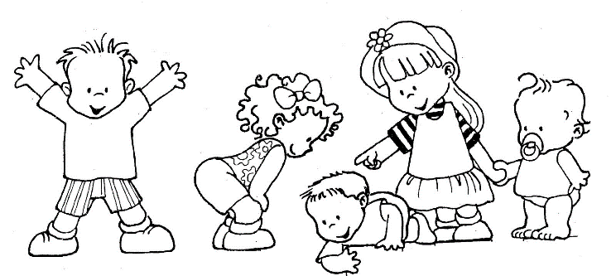
KINDER CATEQUISTICO
Soy amado por Dios como tu

OBJETIVO: Los niños y niñas de kínder, de la Arquidiócesis de Yucatán, al participar en la semana de la catequesis, celebran con alegría el gozo de sentirse amados por Dios y se disponen a compartir valorando sus diferencias.

MATERIAL:
Adornar el local donde se desarrollará la sesión.
Gafetes para cada niño, que diga semana de la catequesis, niños de kínder, sin nombre que servirá para la parte celebrativa.
Copias de imágenes de niños en diferentes actitudes o recortes

AMBIENTACION DEL LUGAR:
Acomodar el espacio de distinta manera a lo acostumbrado, cambiar de lugar poner al frente un corazón grande y la foto de un niño dentro, con el título del tema.

BIENVENIDA:
Bienvenido niños a este encuentro de catequesis, en el que Dios nos ha convocado, gracias por acudir a este llamado, nos damos un aplauso a todos los que estamos aquí.

CANTO: MI PADRE PINTO
Mi Padre pinto un dibujo
Su Hijo lo coloreo
Y como quedo tan hermoso
Su Espíritu vida le dio

Y aquí estoy yo
Soy el dibujo perfecto de Dios (bis)

ORACION INICIAL:
Padre bueno, te damos gracias por el don de la vida, por permitir estar reunidos en este día a escuchar tu palabra, aquí con todos mis compañeros del grupo.
Ayúdanos a crecer, a ser buenos con los demás y a ayudarnos siempre, acompáñanos en el camino de la vida, bendice a nuestros papás y hermanos, para que también ellos se acerquen a ti. Amén

VEMOS LA REALIDAD CON LOS OJOS DEL PADRE
Un día a Carlitos le conto su mamá que iba a llegar su primo de Estados Unidos, y le fue diciendo que el primo tenía los ojos verdes, el cabello amarillo y su piel blanca, y ¿Por qué pregunto Carlitos?
Respondió la mamá porque tu tío, el papá de Juan se casó con la que ahora es tu tía, ella es así diferente en color que la de nosotros, pero siempre se interesa por nosotros, ya vez le dijo la mamá te mando este hermoso suéter.
Y ¿yo porque no soy blanco? pregunto Carlitos porque tu papá y yo dijo su mamá somos de color moreno, y el color no importa pero somos la misma familia, ¿entonces somos diferentes? Bueno dijo la mamá, él vive en otro lugar, te lleva un año, es blanco, pero es tu primo.
Y Carlitos se puso muy contento porque iba a conocer a su primo que aunque es distinto a él en lo físico, pero que eso nos los aleja sino los une. Por su parte el papá de Juan también le platico sobre Carlitos como era. Cuando llegó el día de conocerse en persona se sintieron muy contentos y pudieron compartir sus cosas.

Después de haber escuchado esta narración, vamos a platicar, ¿Cómo fue el saludo de los primos? ¿Cómo esperaban el momento de la llegada?
Muy bien hemos escuchado que si realmente algunos somos diferentes físicamente pero siempre somos personas ante Dios y ante los demás.

PENSAMOS LA REALIDAD CON LOS CRITERIOS DE JESUCRISTO
Ahora les invito niños a ponerse de pie para escuchar lo que la palabra de Dios nos dice hoy, se ponemos de pie.
Está tomada la lectura del Evangelio de San Mateo capítulo 6, 25-26
“Por eso les digo: no se inquieten pensando que van a comer o a beber para subsistir, o que vestirán su cuerpo. ¿No valen más la vida que el alimento y el cuerpo que el vestido? Fíjense en las aves del cielo; ni siembran ni cosechan ni guardan en graneros, y sin embargo el Padre celestial las alimenta. ¿No valen ustedes mucho más que ellas?” Palabra del Señor

REFLEXION
Jesucristo nuestro Señor, nos invita a poner nuestra confianza en nuestro Padre Dios. Nos enseña que cada uno de nosotros como personas somos muy valiosos y que al igual que a los pájaros, flores y animales Dios cuida y protege así mismo a cada uno de nosotros en medio de las diferencias pero hijos únicos de Dios vivimos nos hizo distintos a ellos y debemos cuidar nuestra vida y también el de otros. La vida de cada niño o niña es muy valiosa para Dios. Nos dio frutas, animales, el agua, el sol para nuestro bien para poder vivir como él quiere.

A cada uno nos cuida a través de nuestros padres, aunque nacemos de unos padres distintos y lugares diferentes a todos y desde donde estemos él nos quiere y quiere también nosotros debemos querer a los de más, porque son nuestros hermanos.

También la palabra de Dios nos invita a cuidar nuestra vida, y la vida de los demás. Dios nuestro Padre te quiere a ti y a mí nos quiere a todos sin distinción y pide que aprendamos a respetar a los demás con sus respectivas diferencias pero siempre pensando en hacerles un bien.

ACTUAR BAJO LA GUIA DEL ESPIRITU SANTO
Hacer un circulo con los niños, dejamos que ellos elijan a un compañero(a).
Después que ya todos estén de 2 en 2 darles un dibujo para que pinten entre 2 y la frase.

CELEBRAR EN COMUNIDAD ECLESIAL
Para este momento se les invita a los niños que compartan el gafete que les toco y se lo dan al niño con quien colorearon el dibujo, y repiten gracias Padre Dios.

Tú nos has dicho lo mucho que nos quieres.
¡Gracias, Padre Dios!
Tú nos enseñas el camino para vivir felices.
¡Gracias, Padre Dios!
Tú nos hablas por medio de las personas que nos quieren.
¡Gracias, Padre Dios!
Tú nos has hablado por medio de tu Hijo Jesús.
¡Gracias, Padre Dios!

CATEQUESIS FAMILIAR
Invitar a los padres de familia a que participen con los niños a la clausura de la semana de la catequesis, en la parroquia o en el centro pastoral. Para reforzar la convivencia con otros. Darle al niño un dulce o galleta para llevar, para hacerlo participativo. Y ellos como adultos lleven otra parte para compartir.

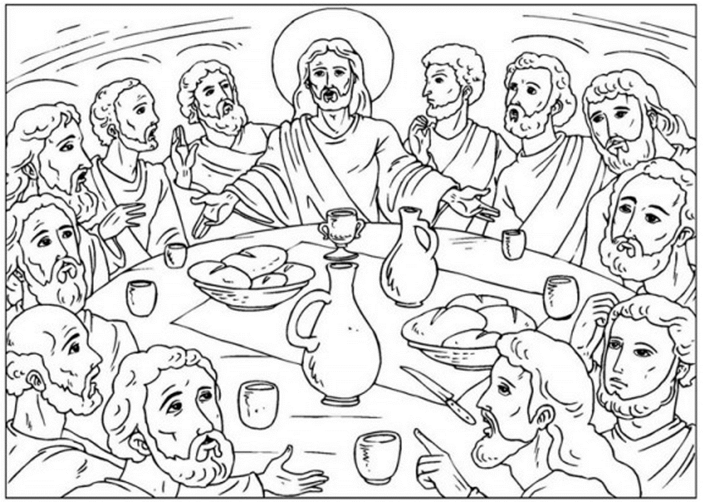

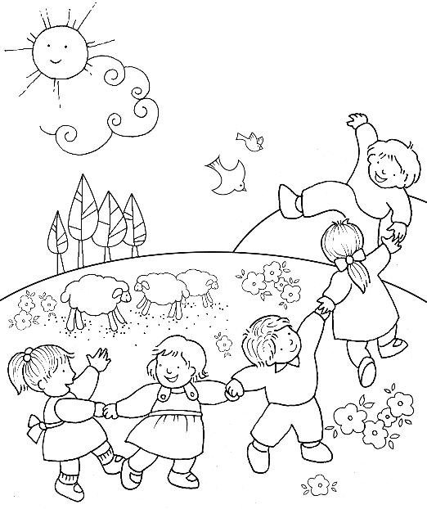
TU Y YO SOMOS IMPORTANTES
Primero y Segundo de Primaria

OBJETIVO
Los niños y las niñas de la Arquidiócesis de Yucatán que asisten a 1° y 2° de primaria, aprenden que vivir en comunidad, a través de las reflexiones que los ayude a valorarse como persona y valorar al otro. En un ambiente fraterno.

AMBIENTACIÓN DEL LUGAR
Adornar con diferentes imágenes de niños.
Frase. Compartimos lo que somos, y lo que tenemos.

MATERIAL A UTILIZAR
Copias de los dibujos para la actividad

BIENVENIDA
Bienvenidos sean todos ustedes niños, ¿cómo están? Qué bueno que vinieron hoy me llena de alegría verles contentos a este encuentro con Jesús. Hoy tendremos un bonito tema, especial al encontrarnos dentro de la semana de la catequesis.

CANTO: A EDIFICAR LA IGLESIA
¡A edificar la Iglesia, (2)
a edificar la Iglesia del Señor!

Hermano, ven, ayúdame;
hermana, ven, ayúdame,
a edificar la Iglesia del Señor.

Yo soy la Iglesia, tú eres la Iglesia,
todos la Iglesia del Señor.

(Los blancos son la Iglesia, los negros...
Los ricos son la Iglesia, los pobres...
Los niños son la Iglesia, los viejos...)

ORACIÓN INICIAL
Gracias Señor porque no quieres que estemos solos en el mundo, nos has dado una familia, amigos, compañeros en la escuela, personas con quien compartir nuestra vida.
Hoy te pedimos que nos enseñes a compartir, a ser sencillos de corazón, ayudar a quienes nos rodean.
A no sentirnos más importantes que otros niños, así como tú nos amas a todos. Amén

VER LA REALIDAD CON LOS OJOS DEL PADRE
Jaime era un niño de 6 años que inició la primaria. Conoció a otros niños de su misma edad, se dio cuenta que unos eran más altos que él y otros más bajos. Uno de sus nuevos compañeros, llamado Pablito junto con otros, lo burlaban porque él traía el cabello rojo y pequitas en la cara y le decían el niño de las bolitas rojas.

Un día Jaime a la hora de recreo comía sabrosamente lo que su mamá le había preparado, cuando oyó que unos niños lloraban en el baño porque se les cerró la puerta, y no podía salir, él dejo su comida en el suelo y rápidamente se subió a una silla para alcanzar quitar la cerradura y lo logro. Por lo tanto, Pablito solo observaba, cuando vio todo lo que hizo Jaime pensó que no porque Jaime era de cabello y pecas distinto a los otros en su físico era malo… pero tenía un gran corazón por sacar a sus compañeros del baño.

Comprendió que cada uno es distinto, pues él también tenía las orejas largas. Y desde ese día, se hizo amigo de Jaime.

Muy bien niños hemos escuchado esta historia que nos ayuda a pensar un poco, antes de reflexionar en ella vamos a recordar algo de ella ¿cómo era Jaime? ¿Qué hacía Pablito y sus compañeros? Pero ¿cuál fue la lección que Jaime sin querer le dio?
Así es niños hemos visto cómo no podemos juzgarnos a los demás por lo que vemos exteriormente porque cada uno somos valiosos Dios nuestro Padre da a cada uno diferentes dones o regalos, para poder compartirlas con otros. Lo que tú tienes y lo que yo tengo sirve para todos, es por eso que todos somos importantes

PENSAMOS LA REALIDAD CON LOS CRITERIOS DE JESUCRISTO
Ahora les invito a ponerse de pie niños para escuchar lo que hoy nos dice Jesús a través de su palabra.
Está tomada del Evangelio de San Lucas en el capítulo Lc.9, 46-48

Surgió entre los discípulos una discusión sobre quién sería el más importante, Jesús, al darse cuenta de la discusión, tomo a un niño, lo puso a su lado y les dijo: El que recibe a este niño en mi nombre, a mí me recibe; y el que me recibe a mí, recibe al que me ha enviado, porque el más pequeño entre ustedes es el más importante. Palabra del Señor

REFLEXIÓN
Se pueden sentar, para reflexionar en esta palabra de Dios que se nos ha proclamado.

La palabra de Dios que hemos escuchado nos dice que los amigos de Jesús a quienes conocemos como sus apóstoles estaban preocupados de saber a quién quería más o quien era más importante para Jesús, y nos damos cuenta de que para Jesús es muy sencillo de identificar a quién ama y cómo nos ama.

Muchas veces pensamos que las personas Dios las ama porque son bonitas, porque tienen dinero, porque saben mucho… pero Jesús enseña que es aquella persona o aquellos niños que ayudan a sus papás a recoger sus útiles de escuela, sus zapatos que en ocasiones quedan fuera de su lugar, respetan a sus hermanos y hermanitos, así como a sus compañeros de escuela no tomando lo que es de otros, jugar prestando los juguetes que tienes haciendo sentir bien a los demás, el poder compartir y apoyar en las labores de casa desde sus posibilidades como por ejemplo comer la comida que mamá nos da sin mencionar que no nos gusta.

Todas esas cosas que a veces queremos, no nos hacen más grandes ni importantes, lo que nos hace importantes es que somos hijos de Dios. Cada uno tiene unos padres, una casa, sus propios gustos.

De esta manera todos vamos a estar cerca de Jesús como era el deseo de los discípulos, que discutían quien era el más importante. Jesús nos enseña que el que quiera ser el primero tiene que ponerse al servicio de los demás.

ACTUAR BAJO LA GUÍA DEL ESPÍRITU SANTO
Recuerdan en la lectura, Cómo Jesús, toma de ejemplo a los niños para dar a entender que los niños se portan bien, son obedientes, no se pelean, van a la catequesis y a misa los domingos.

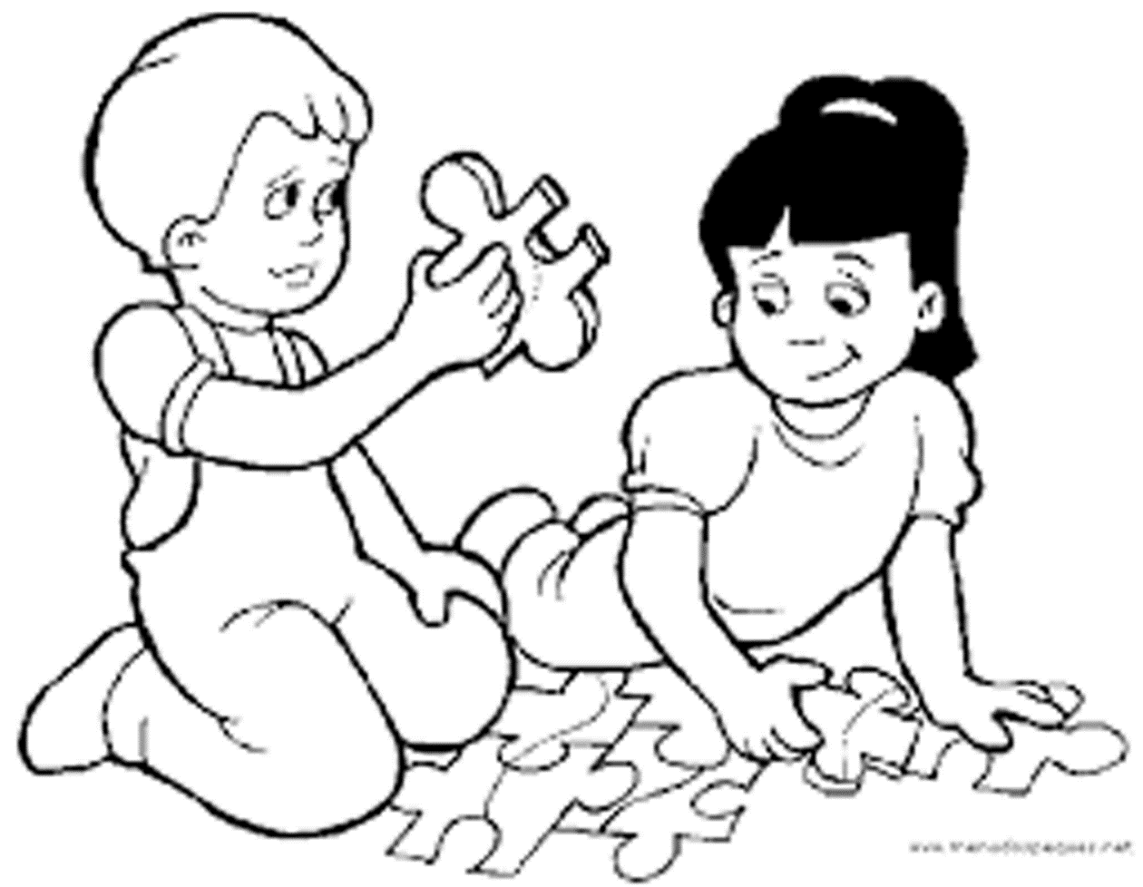

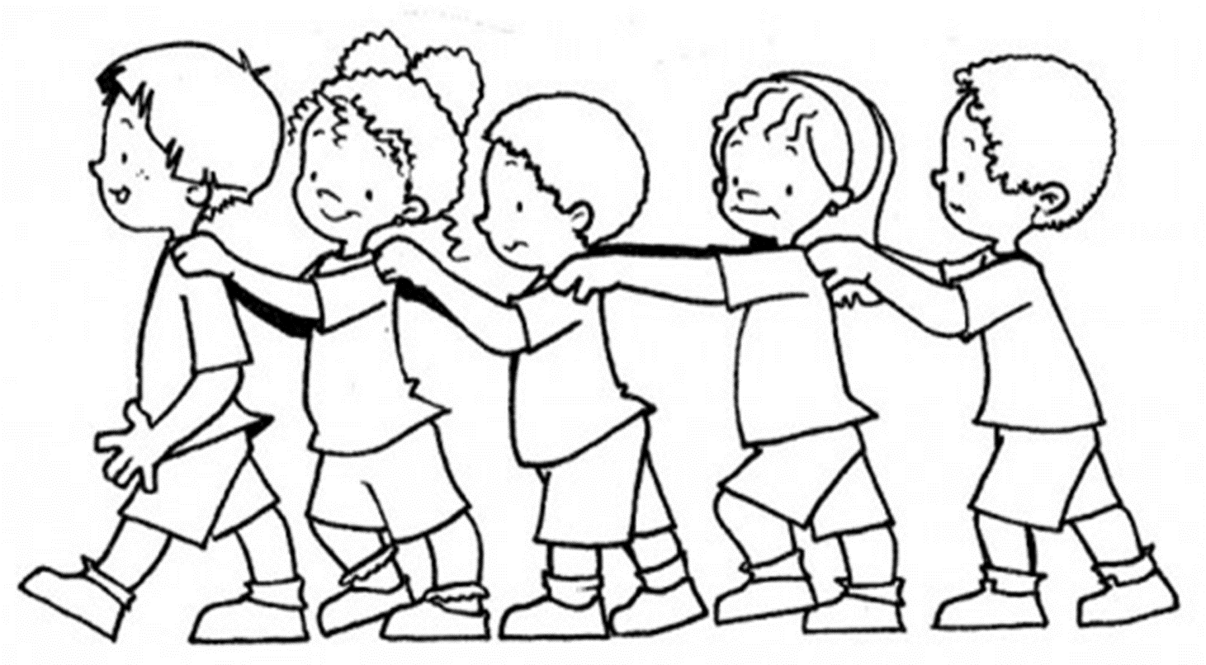

Elige uno de los dibujos, y coloréalo y que lo pondrás en práctica esta semana, que te ayudara a crecer como persona, compartiendo nuestras diferencias, para estar cerca de Jesús seremos importantes si hacemos su voluntad.

CELEBRAR EN COMUNIDAD ECLESIAL
Ahora vamos a hacer nuestra oración final, agradeciendo a Jesús lo importante que somos para El.

ORACIÓN FINAL
Nos tomamos de la mano
Enséñanos Señor Jesús a ser siempre motivo de unión entre nuestros hermanos, a no negar nunca nuestro amor y apoyo a quienes nos necesiten, y no mostrar preferencias solo por quienes nos agradan más, ayúdanos a dar ese paso de no ser egoísta

CATEQUESIS FAMILIAR
Invitar a los papás a visitar a los amigos que tengamos más tiempo sin visitar, para demostrar al otro lo importante que es para ustedes. También para participar en el centro pastoral en las actividades que se realizan dentro de esta semana de la catequesis.

VIVIMOS EN COMUNIDAD PARA AMARNOS Y AYUDARNOS
Tercero y Cuarto de Primaria

OBJETIVO
Los niños y las niñas de la Arquidiócesis de Yucatán que asisten a 3 y 4 de primaria, descubren que para compartir deben preocuparse por las necesidades de los demás y aceptarlos como son.

AMBIENTACIÓN DEL LUGAR
Colocar una mesa con mantel, crucifijo, veladora, Biblia, en un lugar visible tener juegos de mesa, imágenes de Jesús predicando a muchas personas, personas dándose un abrazo y sonrientes, niños de diferentes condiciones compartiendo juegos y golosinas

MATERIAL A UTILIZAR
Diversos dibujos de niños jugando, comiendo, estudiando juntos, para colorear (uno para cada niño),
Lápices de diferentes colores suficientes para todos los niños,
Dulces para premios.

BIENVENIDA
Bienvenidos, ¿cómo están? Qué bueno que hayan venido, me llena de alegría que estemos juntos nuevamente y que podamos seguir creciendo en la fe para ser mejores cristianos cada día. Cantemos

CANTO:
AMAR ES ENTREGARSE
Amar es entregarse,
olvidándose de sí,
buscando lo que al otro,
puede hacer feliz.

¡Qué lindo es vivir para amar!
¡Qué grande es tener para dar!
Dar alegría, felicidad,
Darse uno mismo, eso es amar.

Si amas como a ti mismo
y te entregas a los demás
verás que no hay egoísmo
que no puedas superar.

¡Qué lindo es vivir para amar!
¡Qué grande es tener para dar!
Dar alegría y felicidad,
Darse uno mismo, eso es amar.

ORACIÓN INICIAL
Gracias Señor porque nos reúnes para aprender un poco más de ti y de lo que quieres de nosotros. Hoy te pedimos que nos enseñes a compartir lo que tenemos con los demás y a quererlos aunque sean diferentes porque Tú nos amas a todos por igual. Amen

VER LA REALIDAD CON LOS OJOS DEL PADRE
Juan era un niño muy feliz en su casa no faltaba nada para vivir bien, incluso una vez al mes iba al cine con su familia, a veces a la playa o a otros lados además sus papas se querían mucho y a él y a su hermano también, en la escuela tenía buenos amigos, sus maestros lo felicitaban por ser responsable en su tarea y estudio. Un día Juan se dio cuenta que unos niños se estaban burlando de un compañero del otro grupo de su escuela porque no le alcanzaba para comprar su torta, Juan se acercó y le dijo delante de los demás que no se avergonzara por ser pobre y los que se estaban burlando les hizo notar que no estaba bien lo que hacían que si seguían haciendo eso los iba a acusar con el maestro responsable del grupo y se fueron a otro lugar él se quedó con Paco compartió su almuerzo con él y desde ese día empezaron a ser amigos, compartían desayuno, se ayudaban con las tareas y de vez en cuando se reunía toda la familia en la casa de alguno de los dos para comer juntos

PENSAR LA REALIDAD CON LOS CRITERIOS DE JESUCRISTO
Escuchemos con mucha atención la primera carta de San Juan capitulo. 3, 16-17
En esto hemos conocido lo que es el amor: en que él ha dado su vida por nosotros. También nosotros debemos dar la vida por los hermanos. Si alguien que tiene bienes en este mundo ve a su hermano en necesidad y no se apiada de él ¿Cómo puede permanecer en él el amor de Dios? Palabra de Dios.

REFLEXION: bien niños ahora sigamos adelante pregunto ¿creen que Juan está practicando lo que acabamos de escuchar? ¿Por qué?
Es fácil compartir lo que tenemos con los demás si esto son nuestros amigos, pero nos cuesta mucho cuando no lo son. Pero como dice san Juan en su carta, nosotros conocemos cuanto nos ama Dios, por lo tanto debemos amar a los demás como él nos ama, cuando compartimos, cuando aceptamos a los demás así como son, estamos practicando el amor que Dios nos pide para con los que nos rodean aunque nos caigan mal. Recordemos estamos en el “AÑO DE LA MISIERICORDIA” y el Papa Francisco nos ha invitado que recordemos y practiquemos las obras de misericordia que son 14, siete espirituales y siete materiales o corporales; Juanito puso en práctica varias por ejemplo cuando le dijo a los niños que no se burlaran de Paco, fue la de “corregir al que se equivoca” cuando comparte su almuerzo: “dar de comer al hambriento”; cuando ayuda con la tarea “enseñar al que no sabe” ; cada uno piense en la semana si practico alguna en la escuela, en la casa, en la colonia.

ACTUAR BAJO LA GUÍA DEL ESPÍRITU SANTO
Les voy a repartir a cada uno una hoja con un dibujo que colorearemos, cada niño tendrá sólo dos lápices de diferentes colores. Por ejemplo, a Raúl le toca dos lápices de colores: azul y verde, Rebeca: amarillo y púrpura, Amanda se queda con: naranja y gris, etc., Cada niño que necesite un lápiz diferente puede intercambiar los suyos con otro niño que esté dispuesto a compartir y usar lápiz de color del otro niño y así sucesivamente, siempre y cuando cada niño mantenga un total de dos lápices de colores, no se vale tener más de dos lápices. (Si los niños colorean su dibujo y comparten sin tener una discusión, o desacuerdo a continuación tendrán como recompensa algunos dulces. Al terminar de colorear sus dibujos reflexionaran como todos necesitamos alguna vez ayuda para ser felices, y lograr nuestras metas, también como al preocuparnos y ayudar al prójimo sentimos una gran satisfacción, que nace del amor de Dios, los que no sucede cuando somos egoístas y nos apartamos, que no importa las diferencias, sociales, o de razas, todos somos especiales e importantes para Dios)

Memorización: Dios nos ama y nos invita a ser semejantes a Él, amando a los que nos rodean.

CELEBRAR EN COMUNIDAD ECLESIAL
Ahora vamos a hacer nuestra oración final, y después mientras cantamos vamos a intercambiar nuestros dibujos como señal de que estamos dispuestos a compartir con los demás lo que tenemos.

ORACIÓN FINAL
Enséñanos Señor Jesús a ser generosos y estar siempre atentos para ayudar a quien lo necesite. No permitas hagamos diferencias entre las personas que nos rodean y mostremos preferencia solo por quienes nos agradan más. Amen Padre nuestro que estas en el cielo…

CANTO: AMAR ES ENTREGARSE

CATEQUESIS FAMILIAR
En casa, le daremos a nuestros papitos el dibujo que nos tocó, los invitaremos a visitar al vecino más necesitado que tengamos, y contaremos cómo para Dios todos somos sus hijos amados, cuando nosotros somos generosos, nos bendice.

GRACIAS PADRE, POR CREARNOS DIFERENTES Y ENRIQUECER A TU IGLESIA
INICIACIÓN EUCARISTICA

OBJETIVO: Los niños y las niñas de la Arquidiócesis de Yucatán que asisten a preparación para Iniciación Eucarística comprenden que el grupo que forman está constituido por personas diferentes y que esto no rompe la unidad sino que la enriquece y complementan.

AMBIENTACIÓN DEL LUGAR
Un pequeño altar con un crucifijo, una veladora, Biblia, una imagen de Jesús con niños, niños de distintas razas o edades jugando, una figura geométrica (un círculo) que al moverse aparece como un solo color, lo llamaremos el círculo mágico de la fraternidad.

MATERIAL A UTILIZAR
Un cartón circular (Anexo 1), un lápiz de color distinto para cada niño. Tres colores distintos para cada una de las tres posibles respuestas (Por ejemplo: rojo para el sí, azul para el no y verde para no sabe)

BIENVENIDA
Hola niños que alegría hayan venido, compartiremos juntos un tema muy interesante dentro de esta semana de la catequesis donde estamos reflexionado sobre las cualidades propias y las de nuestros semejantes

CANTO: CRISTO TE NECESITA
Cristo te necesita para amar,
para amar, Cristo te necesita para amar. (bis)

No te importen las razas
ni el color de la piel.
Ama a todos como hermanos
y haz el bien. (bis)

Al que sufre y al triste dale amor, dale amor,
al humilde y al pobre dale amor.
Al que vive a tu lado dale amor, dale amor,
al que viene de lejos dale amor.

Al amigo de siempre dale amor, dale amor,
al que piensa distinto dale amor.

ORACIÓN INICIAL
Para este momento de oración les invito que se haga a dos coros, luego la leeremos en silencio y cada uno ira diciendo en voz alta la frase que más le gusta.
Señor, dueño nuestro, ¡qué admirable es tu nombre en toda la tierra! Ensalzaste tu majestad sobre los cielos. De la boca de los niños de pecho has sacado una alabanza contra tus enemigos, para reprimir al adversario y al rebelde.
Cuando contemplo el cielo, obra de tus dedos, la luna y las estrellas que has creado, ¿qué es el hombre, para que te acuerdes de él, el ser humano, para darle poder?
Lo hiciste poco inferior a los ángeles, lo coronaste de gloria y dignidad, le diste el mando sobre las obras de tus manos, todo lo sometiste bajo sus pies:
Rebaños de ovejas y toros, y hasta las bestias del campo, las aves del cielo, los peces del mar, que trazan sendas por el mar.
Señor, dueño nuestro, ¡qué admirable es tu nombre en toda la tierra!
TODOS: Gloría al Padre y al Hijo y al Espíritu Santo…

VER LA REALIDAD CON LOS OJOS DEL PADRE
Había una vez una niña llamada Lolita, que era muy pobre, pero muy pobre, su mamá trabajaba limpiando casas y ella tenía que ayudar en ocasiones para conseguir comida, le causaba tristeza él no podía ir la escuela y no tenía amigos.

Una vez al acompañar a su mamá a trabajar en una casa rica conoció a Lucy, una niña que era millonaria, aunque la niña era muy rica tenía una personalidad muy humilde. Empezaron a hablar y se hicieron muy amigas.

Durante mucho tiempo tuvieron una amistad muy fuerte y se tenían mucho cariño, los papás de Lucy ayudaron para que Lolita entrara en la misma escuela, al principio la molestaban los otros niños, se burlaban mucho de ella pero Lucy la defendía y prefería esta con ella que con los otros niños ricos, enseñándoles que todos son iguales ante los ojos de Dios e invitándolos a jugar y a aceptar a Lolita, también, Lolita se esmeraba por ser una buena estudiante y una gran amiga, y poco a poco se fue ganando el cariño de todos en la escuela,
Un día, la mamá de Lolita murió pues enfermó de tanto trabajar y Lolita se quedó sola y sin un lugar para vivir, pues ya no le dejaron quedarse en el cuartito donde dormía con su mamá, entonces Lucy la niña su amiga le invito a que fuera a vivir a su casa.

Desde ese momento todos los compañeros comprendieron que Lucy poseía un gran corazón y valoraba mucho la amistad y el amor que tenía con su nueva amiga, y que para sus padres no existían diferencias sociales ni de apariencias. Lolita encontró una nueva familia, una familia bendecida por Dios y por fin tuvo una vida muy feliz con muchos amigos, a quienes siempre les hablaba de cuanto la quiso su mamá y por la que siempre lucho para que fuera una niña feliz.

Lolita vivió en ese hogar donde recibió el apoyo para estudiar y ser una persona de bien siendo una niña agradecida y obediente.

VER LA REALIDAD CON LOS CRITERIOS DE JESUCRISTO
Escuchemos atentos la Palabra de Dios, los que traigan Biblia búsquenla es Romanos 12, 3-10

La gracia que Dios me ha dado me autoriza a decirles a todos y cada uno de ustedes que actúen, pero no estorben. Que cada uno actúe sabiamente según la capacidad que Dios le ha entregado. Miren cuántas partes tiene nuestro cuerpo, y es uno, aunque las varias partes no desempeñan la misma función.

Así también nosotros formamos un solo cuerpo en Cristo. Dependemos unos de otros y tenemos capacidades diferentes según el don que hemos recibido. Si eres profeta, transmite las luces que te son entregadas; si eres diácono, cumple tu misión; si eres maestro, enseña; Si eres predicador, sé capaz de animar a los demás; si te corresponde la asistencia, da con la mano abierta; si eres dirigente, actúa con dedicación; si ayudas a los que sufren, muéstrate sonriente. Palabra de Dios.

Hemos estado hablando de la diversidad de todos los que formamos el grupo todos somos distintos, algunos tenemos ojos cafés, el pelo negro, somos bajitos, o delgados..., somos diferentes en nuestro interior lo que se le llama temperamento genio como le llaman algunos, igual tenemos diferentes gustos… Por ejemplo: ¡Que levante la mano quien le gusta se portero en un partido de fútbol!, ¡Que levante la mano a quien le gustan las pelis de terror! Levante la mano a quien le gusta bailar...

Vamos a mirarnos todos, observemos ahora mismo que somos diferentes! ¿Cómo tiene que ser nuestro comportamiento con los que nos rodea?... para Dios no hay diferencias, nos quiere a todos, da lo que mejor conviene, se pone triste cuando nosotros nos alejamos, o lo olvidamos, e invita a la mesa a todos, aunque pide para ello un traje que pero no es egoísta y todo lo que tiene lo quiere compartir con todos, aunque no lo quieran o no lo conozcan.. Cuando despreciamos a una persona o la tratamos con diferencias o de mal modo, solo por compromiso, le hacemos un desprecio también a Dios y el sufre por nuestra manera de comportarnos. Hemos escuchado en la carta a los romanos que san Pablo es muy clara para lo que estamos reflexionado en esta semana de la catequesis, todos tenemos riqueza de dones que cuando los ponemos al servicio de los demás crece la comunidad de la Iglesia, debemos evitar hacernos una idea de alguna personan solo porque no piensa igual que nosotros, o porque a algún chico no le guste el fut quiera decir que no es normal, Dios nos crea diferentes para que nos aprendamos a compartir, a aceptarnos.
Estamos en el año de la misericordia, el Papa Francisco nos ha invitado a recordar y practicar las obras de misericordia, haber vamos a mencionarlas, bueno hoy este tema se relaciona muy bien con la obra espiritual “soportar con paciencia los defectos de los demás” si la vivimos podemos evitar muchas situaciones que nos lastimen y lastimen a los demás.
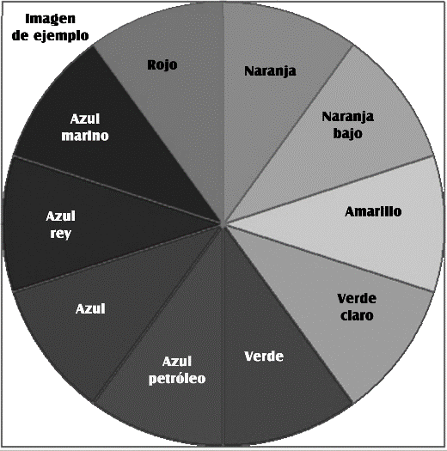
ACTUAR BAJO LA GUÍA DEL ESPÍRITU SANTO
Hagamos el juego del círculo mágico de la fraternidad.
- Se reparte a cada niño un color distinto y se le pasa el círculo para que colore la casilla que lleva su nombre.
- A continuación se van haciendo las preguntas (Anexo 2) y cada niño contesta coloreando las casilla correspondiente a cada pregunta con el color correspondiente a la respuesta (Ejemplo: rojo para el sí, azul para el no y verde para el a veces).
- Se presenta el círculo mágico de la fraternidad (Anexo1) que tendrá tantas casillas como miembros tiene el grupo.
- Terminadas las preguntas el círculo mágico estará completamente coloreado.
- Resolución del juego del círculo mágico de la fraternidad. El catequista pincha el círculo por el centro en un bolígrafo o algo similar y lo hace girar. El círculo en movimiento aparecerá como un solo color.
El catequista invita a los niños a sacar alguna conclusión.
- Hay que elaborar previamente a la catequesis el círculo mágico según las indicaciones arriba dadas.

Estas preguntas pueden variar según criterio del catequista el único requisito es para que el juego salga bien es que se prevean respuestas variadas.
Ejemplos de preguntas:
- En mis ratos libres me gusta jugar al fútbol.
- Si me concedieran un deseo me gustaría saber tocar la guitarra.
- Mi asignatura preferida es matemáticas.
- Mis vacaciones preferidas son a la playa

Memorizamos: Cuando comparto mis dones la iglesia se enriquece.

CELEBRACIÓN EN COMUNIDAD ECLESIAL
Como somos hermanos juntamos nuestras manos y rezamos juntos a Dios que es Padre de todos.
Padre nuestro...
ORACIÓN FINAL

- Te agradecemos de corazón, Señor, que nos hayas hecho hermanos. Vivir junto a otros nos hace felices. Te pedimos que nunca nada rompa este grupo que formamos. Queremos ser más, te pedimos también que nuestro grupo sea cada vez más grande. Por Jesucristo nuestro Señor.

CATEQUESIS FAMILIAR
En casa invitemos a nuestros papás a visitar algún albergue de niños huérfanos, para llevarles alguna despensa, un ratito de alegría, haremos el esfuerzo por visitar la parroquia del decanato designada por el Arzobispo para ganar indulgencias para nuestros fieles difuntos.

¡REFLEXIONANDO Y APRENDIENDO A SER COMUNIDAD!
Tema para Centros Pastorales

OBJETIVO
Las familias que asisten a los Centros Pastorales de la Arquidiócesis de Yucatán, comprenden lo necesario que es ayudar a que todas las personas a que se sientan valoradas, tomadas en cuenta, como parte de nuestro compromiso para construir una verdadera comunidad cristiana.

AMBIENTACIÓN DEL LUGAR
Un altar con una cruz, imágenes de santos, de personas sembrando árboles, recogiendo basura, dando de comer a un animalito abandonado, y dándose la mano o abrazos

MATERIAL A UTILIZAR
Cartulinas, lápices de colores, bolígrafos suficientes para todos.

BIENVENIDA
Hola Bienvenidos, ¿cómo están? Me alegra mucho el que hayan respondido a esta invitación y poder compartir con ustedes un momento, confiemos en que hoy el Espíritu Santo derramara sus bendiciones por medio de un mensaje que nos hará reflexionar en el amor y nuestra participación en la comunidad.

CANTO: SI YO NO TENGO AMOR
Si yo no tengo amor,
yo nada soy Señor
El amor es comprensivo,
El amor es servicial,
El amor no tiene Envidia,
El amor no busca el mal.
Si yo no tengo amor,
yo nada soy Señor
El amor nunca se irrita,
El amor no es descortés,
El amor no es egoísta,
El amor nunca es doblez.
Si yo no tengo amor,
yo nada soy Señor
Si yo no tengo amor,
yo nada soy Señor
El amor disculpa todo
El amor todo lo cree
El amor todo lo espera,
El amor es siempre fe.
Si yo no tengo amor,
yo nada soy Señor
Nuestra fe, nuestra esperanza,
frente a Dios terminarán
El amor es algo eterno
Nunca, nunca pasará
Si yo no tengo amor,
yo nada soy Señor

ORACIÓN INICIAL
Les invito para hacer a dos coros este salmo cantando el estribillo juntos

SALMO 26, 1. 4. 7 y 8b y 9a. 13-14 (R.: 1a; o bien: 13)
R. El Señor es mi luz y mi salvación.
El Señor es mi luz y mi salvación, ¿a quién temeré? El Señor es el baluarte de mi vida, ¿ante quién temblaré? R.
Una sola cosa he pedido al Señor, y esto es lo que quiero: vivir en la Casa del Señor todos los días de mi vida, para gozar de la dulzura del Señor y contemplar su Templo. R.
¡Escucha, Señor, yo te invoco en alta voz, apiádate de mí y respóndeme! Yo busco tu rostro, Señor, no lo apartes de mí. R.
Yo creo que contemplaré la bondad del Señor en la tierra de los vivientes. Espera en el Señor y sé fuerte; ten valor y espera en el Señor. R.

Al comenzar esta reunión, Señor, nuestros corazones se levantan hacia Ti en busca de tu mirada. En esta reunión, ponemos en tus manos nuestros miedos e ilusiones. Que nuestra boca sea hoy la expresión de nuestro interior; que nuestras palabras arranquen de lo profundo, y sean verdaderas. Bendice, Señor, esta reunión y guíala por el camino justo.

VER LA REALIDAD CON LOS OJOS DEL PADRE
“Casi no se veía a una señora, en el auto parado al costado de la carretera. Llovía fuerte y era de noche. Cristian pasaba y se dio cuenta que ella necesitaba de ayuda…paró su viejo auto y se acercó. El auto de la señora olía a tinta, de tan nuevo. La señora pensó que pudiera ser un asaltante; El no inspiraba confianza, parecía pobre y hambriento. Cristian percibió que ella tenía mucho miedo y le dijo: “Estoy aquí para ayudarla, no se preocupe.

¿Porque no espera en el auto que está más calentito? A propósito, mi nombre es .Cristian” el auto de la señora tenía una llanta pinchada y para colmo era una señora de edad avanzada, que le imposibilitaba maniobrar para cambiarla.

Cristian se agacho, colocó el gato mecánico y levantó el auto. Al estar en el proceso de cambiarla quedó un poco sucio y con una herida en una de las manos, provocado por el esfuerzo de apretar las tuercas de la rueda, ella abrió la ventana y comenzó a conversar con él.

Le contó que no era del lugar, que solo estaba de paso por allí y que no sabía cómo agradecer por la gran ayuda que le había dado. Cristian apenas sonrió mientras se levantaba. Ella preguntó cuánto le debía, ya había imaginado todas las cosas terribles que podrían haber pasado si Cristian no hubiese parado para socorrerla. Cristian no pensaba en dinero, le gustaba ayudar a las personas…Este era su modo de vivir. Y respondió: “Si realmente quisiera pagarme, la próxima vez que encontrase a alguien que precise de ayuda, dele a esa persona la ayuda que ella necesite y acuérdese de mi”…

Algunos kilómetros después la señora se detuvo en un pequeño restaurant, la camarera vino hasta ella y le trajo una toalla limpia para que secase su mojado cabello y le dirigió una dulce sonrisa… La señora notó que la camarera estaba con casi ocho meses de embarazo, pero la misma no dejó que la tensión y los dolores le cambiaran su actitud, la señora quedó curiosa en saber cómo alguien que teniendo tan poco, podía tratar tan bien a un extraño.

Entonces se acordó de Cristian, después que termino su comida, y mientras la camarera buscaba cambio, la señora se retiró…Cuando la camarera volvió quiso saber dónde la señora pudo haber ido, cuando noto algo escrito en la servilleta, sobre la cual tenía 5 billetes de 500 pesos, le cayeron las lágrimas de sus ojos cuando leyó lo que la señora escribió.

Decía: Tú no me debes nada, yo tengo suficiente, alguien me ayudo hoy y de la misma forma te estoy ayudando. Si tú realmente quisieras reembolsarme este dinero, no dejes que este círculo de amor termine contigo, ayuda a alguien…
Aquella noche, cuando fue a casa, cansada se acostó en la cama, su marido ya estaba durmiendo y ella quedó pensando en el dinero y en lo que la señora dejó escrito…
¿Cómo puede esa señora saber cuánto ella y el marido precisaban de aquel dinero? Con él bebe que estaba por nacer el próximo mes, todo estaba difícil…

Quedo pensando en la bendición que había recibido, y dio una gran sonrisa…
Agradeció a Dios y se volvió hacia su preocupado marido que dormía a su lado, le dio un beso suave y susurró:
-Todo estará bien; te amo… ¡Cristian!

COMPARTIENDO ENTRE DOS
- ¿cuál es el mensaje que nos deja este hecho que se ha leído?
- ¿cuál era la invitación con la que finalizaba el gesto de ayuda, para la persona ayudada?
- ¿quién puede ser la persona que en este momento necesite mi ayuda?

PLENARIO

PENSAR LA REALIDAD CON LOS CRITERIOS DE JESUCRISTO
Ahora leamos en la Biblia del Evangelio de Lucas capítulo 6, 31-35

Traten a los demás como ustedes quieran ser tratados. Porque si ustedes aman a los que los aman, ¿qué mérito tienen? Hasta los malos aman a los que los aman. Y si hacen bien a los que les hacen bien, ¿qué gracia tiene? También los pecadores obran así. Y si prestan algo a los que les pueden retribuir, ¿qué gracia tiene? También los pecadores prestan a pecadores para que estos correspondan con algo. Amen a sus enemigos, hagan el bien y presten sin esperar nada a cambio. Entonces la recompensa de ustedes será grande, y serán hijos del Altísimo, que es bueno con los ingratos y los pecadores. Palabra del Señor

REFLEXIÓN
Nosotros pensamos en ayudar, en ser solidarios solamente como una actitud en casos de emergencia o desastres, no relacionamos esta palabra a la inclinación natural de sentirnos unidos a nuestros semejantes y a vivir en armonía con espíritu de cooperación y ayuda mutua, debemos descubrir y comprender que cada persona tiene algo interesante que aportar y que enseñarnos, generalmente el bien común va ligado a pensar en los demás como si fueran otro yo, pues no vivimos aislados, aprender a valorar y querer a cada individuo con todas sus diferencias y estilos es trabajar en construir el reino de Dios desde aquí en la tierra.

Dios está dentro de cada uno de nosotros, Permitámosle que se manifieste a través de cada uno de nuestros actos. Cuando carecemos del amor de Dios en nuestras vidas, surgen las marginaciones, humillaciones, discriminaciones y sobre todo la tristeza y amargura que da el alejamiento de nuestro Padre amoroso-

ACTUAR BAJO LA GUÍA DEL ESPÍRITU SANTO
DINÁMICA:
Ahora quisiera preguntar si todos conocen el significado de la palabra sabotaje. Sabotear es muy diferente de destruir. El que sabotea debe hacerlo de manera muy sutil y encubierta sin que sea notado el interés de perjudicar, hacer que se cambien planes o simplemente dejar mal a otras personas. Tras esta explicación ahora formaremos grupos donde los miembros del grupo que expresaran cómo sabotearían distintas situaciones.

Ejemplo: una charla entre amigos con frases como “estoy demasiado cansado para escucharlos”, o cómo sabotearían un juego diciendo “ya he jugado muchas veces”; o un chiste diciendo “ya lo sé”, etc. frases que hagan que decaiga el interés o simplemente hagan sentir mal a la otra persona.

Cuando todos hayan comprendido en qué consiste el sabotaje, se divide el grupo en subgrupos de 3 personas en estos grupitos la persona A cuenta a la B sus propios problemas. La B tan sólo escucha y aprueba o niega en silencio (la persona B no trata de solucionar el problema de A). La C intenta sabotear esta comunicación, interrumpiéndola de la forma más sutil posible. Al cabo de un rato, se cambian los papeles para que cada persona experimente cada uno de los tres personajes. Al final se puede hacer una ronda con la frase: “He descubierto...” y otra con la frase: “Podría ayudar al grupo, estas se escribirán en una cartulina y se adornara con dibujos o frases que ilustren el mensaje de lo que hemos comprendido sobre ayudar y sabotear

Memorización:
“Así pues, traten a los demás como ustedes quieran que ellos los traten.” Mt. 7, 12

CELEBRAR EN COMUNIDAD ECLESIAL
Ahora vamos a hacer nuestra oración final, pero antes hagamos un compromiso personal para cumplir con el mandamiento de Jesús. (Se deja un tiempo suficiente para que piensen mientras se pone el canto de “amar es entregarse”

ORACIÓN FINAL
Enséñanos Señor Jesús dar amor como lo haces Tú, ilumina nuestra inteligencia para reconocer tu llamado y lo valioso que es aceptar como regalo tuyo a cada ser humano, danos fuerza para perseverar en tu amor y estar siempre a disposición de quien me necesite para ser tu testigo en este mundo cada vez más egoísta y sin esperanzas.

Ahora el salmo 136 lo vamos hacer de manera participativa, cada uno va diciendo la primera parte y todos la segunda:

1. ¡Den gracias al Señor, porque él es bueno, porque su amor perdura para siempre!
2. Den gracias al que es Dios de los dioses, porque su amor perdura para siempre.
3. Den gracias al Señor de los señores, porque su amor perdura para siempre.
4. al único que ha hecho maravillas, porque su amor perdura para siempre.
5. al que con sabiduría hizo los cielos, porque su amor perdura para siempre.
6. al que puso la tierra sobre las aguas, porque su amor perdura para siempre.
7. al que creó las grandes luminarias, porque su amor perdura para siempre.
8. al sol para que gobierne el día, porque su amor perdura para siempre.
9. la luna y las estrellas para que manden la noche, porque su amor perdura para siempre.
10. al que hirió a Egipto en sus primogénitos, porque su amor perdura para siempre.
11. y a Israel lo sacó de en medio de ellos, porque su amor perdura para siempre.
12. con mano fuerte y brazo levantado, porque su amor perdura para siempre.
13. al que separó en dos el Mar de Juncos, porque su amor perdura para siempre.
14. y condujo a Israel por medio de él, porque su amor perdura para siempre.
15. allí tumbó a Faraón y a su ejército, porque su amor perdura para siempre.
16. al que guío a su pueblo en el desierto, porque su amor perdura para siempre.
17. al que aplastó a reyes poderosos, porque su amor perdura para siempre.
18. y dio muerte a monarcas respetables, porque su amor perdura para siempre.
19. a Sijón, rey de los Amorreos, porque su amor perdura para siempre.
20. y a Og, rey de Bazán, porque su amor perdura para siempre.
21. y traspasó sus tierras como herencia, porque su amor perdura para siempre.
22. como herencia a Israel, su servidor, porque su amor perdura para siempre.
23. Se acordó de nosotros en nuestro abatimiento, porque su amor perdura para siempre.
24. y nos libró de nuestros opresores, porque su amor perdura para siempre.
25. El da su pan a todo ser carnal, porque su amor perdura para siempre.
26. Den gracias al que es Dios de los cielos, porque su amor perdura para siempre.

CATEQUESIS FAMILIAR

En casa oremos en familia pidiendo a Dios, permitirnos ser más sensibles y estar atentos a los llamados y necesidades de las personas que conviven a diario con nosotros.

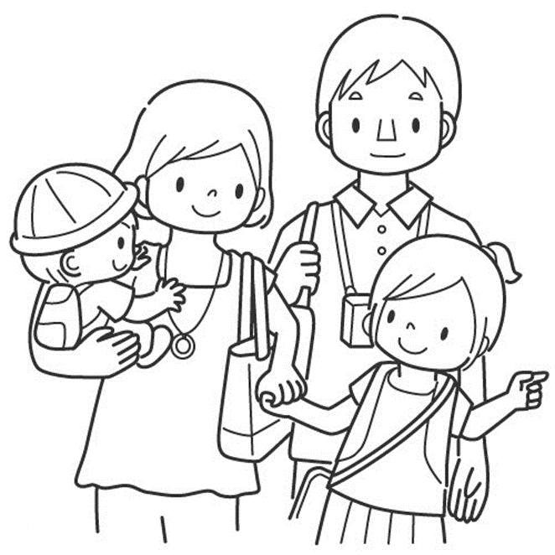
RECONOCERNOS VALIOSOS
POR NUESTRA IDENTIDAD CRISTIANA
PERMITE AYUDAR Y AMAR SIN DUDAR
Tema para Papás

OBJETIVO
Los padres de los niños de la catequesis de la Arquidiócesis de Yucatán que asisten a la catequesis, comprenden que preocuparse desinteresadamente por los demás, reconociendo el valor de la originalidad de cada uno, con nuestras diferencias y afinidades, es como imitamos a Jesús en el camino hacia una verdadera Comunidad Cristiana.

AMBIENTACIÓN DEL LUGAR
Mural con recortes, fotos de festivales de escuela, reportajes, de desastres naturales, gente enferma, prisioneros, etc., imágenes de Jesús predicando a muchas personas, personas visitando enfermos, gente diferente conviviendo en parques o fiestas, y personas aisladas en reuniones.

MATERIAL A UTILIZAR
Hojas con la lista de acciones apropiadas e inapropiadas, lápices, bolígrafos suficientes para todos.

BIENVENIDA
Bienvenidos, ¿cómo están? Qué bueno que hayan venido, mi nombre es Rita, soy catequista y me llena de alegría poder compartir con ustedes este momento, pues Jesús tiene un mensaje para compartir, con la certeza de que al salir regresaremos a casa sintiendo el abrazo de nuestra Madre Santa María, que nos quiere guiar hacia su Hijo amado.

CANTO: UN MANDAMIENTO NUEVO
Un mandamiento nuevo nos da el Señor:
que nos amemos todos como nos ama Dios.

1. La señal de los cristianos es amarnos como hermanos.
2. Quien a sus hermanos no ama, miente si a Dios dice que ama.
3. Cristo, Luz, Verdad y Vida, al perdón y amor invita.
4. Perdonemos al hermano como Cristo ha perdonado.
5. En trabajos y fatigas Cristo a todos nos anima.
6. Comulguemos con frecuencia para amarnos a conciencia.
7. Nuestra fe no desfallezca, que el Señor es nuestra fuerza.
8. Quiten odios y rencores de todos los corazones.
9. Si al enfermo visitamos a Dios mismo consolamos.
10. En la vida y en la muerte Dios nos ama para siempre....

ORACIÓN INICIAL
Gracias Señor porque nos invitas a conocer un poco más acerca de ti y de lo que quieres de nosotros. Hoy te pedimos nos ayudes a entender y aceptar a todos nuestros semejantes, desde los más humildes y sencillos de corazón, hasta aquellos que no te reconocen por la dureza de corazón, que no dudemos en dar y ayudar a quienes nos rodean, y que podamos reconocer en las originalidades de los que nos rodean, valores que nos ayuden a vivir como verdadera comunidad cristiana, te lo pedimos en nombre de María Santísima nuestra Madre.

Con la actitud de la confianza que nos da el sabernos hijos de un mismo Padre cantemos el Padre Nuestro. (Actitud de oración)

VER LA REALIDAD CON LOS OJOS DEL PADRE
En la ciudad de Mérida, a 100 km de un puerto de Yucatán donde se había detectado una epidemia después de una huracán que azoto el puerto, vivía un Profesor de Biología con su familia. Era un hombre de 52 años que se dedicaba a enseñar en una secundaria y era amado tanto por su esposa e hijo, como por sus alumnos, pues era una persona justa y respetosa de todos sin importar diferencias, nivel escolar, social, espiritual, etc.

Pero el profesor tenía el corazón roto; la desgracia por la que atravesaba el lugar con la epidemia pesaba mucho en él, ver tanta destrucción y a toda esa gente sin hogar, enferma y tratando de reconstruir todo, lo tenía muy triste.

Así que anunció a sus alumnos y familia que iría a la zona devastada a ayudar con los trabajos de limpieza y reconstrucción.

Su esposa le dijo con lágrimas en los ojos:
-Si vas a ese puerto te enfermarás, ¡te contagiarás y arriesgas tu vida! Además las personas de ahí son muy raras en sus costumbres.

El Profesor la miró y le dijo:
-Tengo 52 años, de todas formas en algunos años me enfermaré de alguna otra cosa y no necesariamente moriré. Además sabes bien que en ese puerto habita gente muy valiosa, que nos ha aportado conocimientos, cultura, tradiciones, aun siendo muy humildes y diferentes a nosotros en todo su estilo de vida y sus creencias.

La abrazó, besó a su hijo y salió a unirse a los voluntarios para la reconstrucción, pudiendo haberse quedado en la comodidad de su casa, a lado de su familia y sin exponerse a un contagio; el profesor lo dejó todo para ayudar y dar, a pesar de que su propia vida estuviera en peligro.

Meditación.
¿Algún día podré hacer algo así?
¿Podré dejar de lado mi propia vida para ayudar a los demás?
¿Realmente podre ponerme en el lugar de otras personas sin hacer diferencia alguna?

Ponemos en común alguna de las respuestas para que se pueda enriquecer la reflexión.
PENSAR LA REALIDAD CON LOS CRITERIOS DE JESUCRISTO
Ahora les invito para que se pongan de pie ya que escucharemos la Palabra de Dios del Evangelio de Juan capítulo 13, 31 - 35

“Cuando hubo salido, dijo Jesús: "Ahora el Hijo del hombre ha sido glorificado, y Dios glorificado en El. Si Dios ha sido glorificado en El, Dios también lo glorificará en Sí mismo, y lo glorificará muy pronto. Hijitos míos, ya no estaré sino poco tiempo con vosotros.
Os doy un mandamiento nuevo: que os améis unos a otros: para que, así como Yo os he amado, vosotros también os améis unos a otros. En esto reconocerán todos que sois discípulos míos, si tenéis amor unos para otros". Palabra del Señor

REFLEXIÓN
Todos los seres humanos son capaces de pensar y de decidir; para amar, libres para optar por el bien o el mal. El ser humano ha nacido para ser grandes, para realizarse desarrollando todo su potencial.

De allí el deseo y esfuerzo de superación, de amar y de ser amados, de reconocimiento, de ser libres, de creatividad, de dominar, de ser felices. Sin embargo algo que todavía no queda claro es que todas las personas, somos valiosas e importantes, sea hombre o mujer, negras, blancas o amarillas, sabias o ignorantes, ricas o pobres todos están llamados a vivir el amor de Dios manifestado en Jesús en medio de las diferencias de cada uno dentro de nuestra originalidad algo que aportar a nuestra comunidad.

Así como el maestro comprendió la importancia de dar lo que él sabía podía aportar para aligerar la vida y situación de aquellas personas, no importando los riesgos que conllevan de contagiarse y arriesgar la vida, fue más allá del individualismo y se decidió a practicar las obras de misericordia, como la de ayudar a los necesitados.

Nos hemos vuelto insensibles a las necesidades ajenas, sólo se procura el progreso y estabilidad personal, mirando con total indiferencia y señalando todo lo que nos separa de las personas a nuestro alrededor.

La palabra de Dios confronta la vida a ser más generosos y a ver a Dios en el hermano necesitado, es la forma en la que se identificará el seguidor de Jesús.

El amor es la regla de oro para todo cristiano, el amor que se traduce en perdón, para todos aquellos que más lo necesitan, los que se sienten alejados de Dios por la vida de libertinaje que han llevado.

De ayuda, muchas personas se sienten solas, porque no tienen amigos, no tienen para comer para saciar su hambre.

Cuanto más se viva en el amor, más claro y transparente será el reflejo de Dios en nosotros. Él está dentro de cada uno. Una invitación a permitir que se manifieste a través de cada uno de nuestros actos.
Este amor conduce a la convivencia, ayuda mutua, y algunas veces hasta el sacrificio. Amar del mismo modo que Jesús nos amó no significa que tengamos que morir para demostrarlo, pero al poder relacionarnos y ocuparnos también de las necesidades de quienes nos rodea, estaremos dando testimonio de amor real.

Cuando se carece del amor de Dios en nuestras vidas, surgen las marginaciones, humillaciones, discriminaciones y sobre todo la tristeza y amargura que da el alejamiento de nuestro Padre amoroso, no damos testimonio del Dios real y vivo que habita entre nosotros, aislados y sobre todos infelices, incapaces de sonreír con sinceridad...

Recordemos el hecho con el que iniciamos de que es muy importante ayudar

ACTUAR BAJO LA GUÍA DEL ESPÍRITU SANTO
DINÁMICA:
Sacarle copias a la siguiente dinámica y distribuirlos a cada uno de los integrantes, para que cada quien la conteste individualmente. Para esto pedir mucha sinceridad, ya que nadie verá sus respuestas. Tiempo 10 minutos aprox.

¿Qué es lo que el hombre realmente busca y desea lograr en la vida?
Posiblemente contestemos que ser feliz, sentirse amado, tener éxito, realizarse, etc.
Si analizamos estos deseos, veremos cómo, en el fondo, todos coinciden en uno: el deseo, la necesidad, de sentir que sobresalimos. Pero sin pensar en los demás, mucho menos los que no son conocidos o familiares.

Revisa rápidamente esta lista de rasgos. Escribe una:

( / ) Frente a los que te identifican (X) Frente a los que no te identifican

___ Me da miedo la gente que no se expresa como yo
___ Tengo muchos amigos
___ No me interesa lo que pase en mi comunidad
___ Todos en la comunidad son chismosos
___ Dependo de las ideas de otras personas
___ No me gusta tratar a personas con capacidades diferentes
___ Me da miedo fracasar
___ Me acepto como soy
___ Pierdo el tiempo
___ Confío solo en mí mismo
___ Estoy triste frecuentemente
___ Disfruto de la naturaleza
___ Dios me ama
___ Siempre hago lo que los demás esperan de mí
___ Soy feliz con mis amigos
___ Escondo mi verdadera personalidad
___ Llevo despensas a albergues
___ Tengo miedo a ser rechazado
___ Envidio a otras personas
___ Nunca ayudo a quien pienso no lo necesita
___ No comparto lo que tengo porque me ha costado adquirirlo
___ Mis vecinos son muy tontos
___ Visito hospitales y a mis amigos enfermos
___ Visito en las cárceles a personas solas y/o olvidadas

Memorización:
“Por el amor que se tengan los unos a los otros reconocerán todos que son discípulos míos” (Jn. 13,35)

CELEBRAR EN COMUNIDAD ECLESIAL
Ahora vamos a hacer nuestra oración final, pero antes vamos a comentar nuestras respuestas manifestando que nos falta hacer para cumplir con el mandamiento de Jesús

ORACIÓN FINAL
Enséñanos Señor Jesús dar amor como lo haces Tú y estar siempre atentos para ayudar a quien lo necesite. No permitas que nuestras diferencias nos lleven a mostrar preferencia solo por quienes nos agradan más e ilumina nuestra inteligencia para reconocer lo valioso que es aceptar como regalo tuyo las características que hacen originales e importantes a cada ser humano.

CANTO:
HAZME UN ISNTRUMENTO DE TU PAZ

CATEQUESIS FAMILIAR

Llevar a casa y pegar la lista en el refrigerador, la comentaran con todos los de casa y cada que la convivencia armoniosa esté en peligro, o que no se tenga ánimo para apoyar a quien lo está necesitando, recordar esta lista y renovar el compromiso que se hizo.

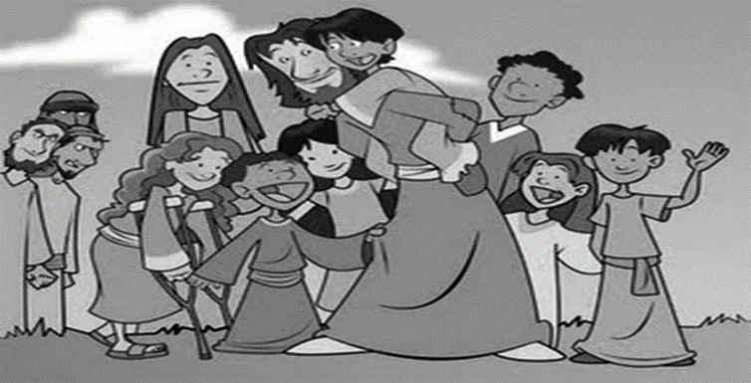
“¡ALEGRATE CATEQU ISTA!, CON TU SERVICIO, CONSTRUIMOS EL PUEBLO DE DIOS, SIN DIFERENCIAS Y CON AMOR.”

FIESTA SORPRESA PARA LOS CATEQUISTAS

OBJETIVO
Los catequistas de la Arquidiócesis de Yucatán que responden a la invitación de sus coordinadores, profundizan las condiciones humanas que les toca vivir, comprendiendo que están llamados a formar parte de una Iglesia de hermanos, y servidores que nutre a la comunidad y propicia los valores cristianos, valorando las diferencias de cada persona.

AMBIENTACIÓN DEL LUGAR
Murales con fotos de actividades de catecismo, catequistas dando clases, jugando con los niños, imágenes de Jesús con los brazos abiertos y frases de alegría, y motivación a los catequistas.

MATERIAL A UTILIZAR
Caja de cartón para materiales del rally, plumas, tijeras, pañuelos, vasos, llaves, hilo, calendario, vendas o tela para vendar ojos, postres, globos, harina, galletas, hojas de papel bond, y los objetos simbólicos a consideración del organizador de cada cita bíblica,

BIENVENIDA
Bienvenidos hermanos catequistas, ¿cómo están? Que gusto que hayan venido, me llena de alegría poder compartir con ustedes este momento, hoy respondimos una vez más a la invitación de Jesús, confiemos en que hoy regresaremos a casa sintiendo el abrazo de nuestra Madre Santa María, que nos quiere y feliz nos ayuda a dar testimonio del amor de su Hijo amado.

CANTO: UN MANDAMIENTO NUEVO
Un mandamiento nuevo nos da el Señor:
que nos amemos todos como nos ama Dios.

1. La señal de los cristianos es amarnos como hermanos.
2. Quien a sus hermanos no ama, miente si a Dios dice que ama.
3. Cristo, Luz, Verdad y Vida, al perdón y amor invita.
4. Perdonemos al hermano como Cristo ha perdonado.
5. En trabajos y fatigas Cristo a todos nos anima.
6. Comulguemos con frecuencia para amarnos a conciencia.
7. Nuestra fe no desfallezca, que el Señor es nuestra fuerza.
8. Quiten odios y rencores de todos los corazones.
9. Si al enfermo visitamos a Dios mismo consolamos.
10. En la vida y en la muerte Dios nos ama para siempre....

ORACIÓN INICIAL
Gracias Señor por esta invitación, hoy nos encomendamos a ti y pedimos nos ayudes a entender y reconocer lo valioso de cada uno de nuestros semejantes, que no dudemos en ayudar con nuestro servicio y testimonio a quienes nos rodean, y que podamos reconocer en las originalidades de los que nos rodean, valores que nos ayuden a vivir como verdadera comunidad cristiana, te lo pedimos en nombre de tu madre la Santísima Virgen María.

ORACIÓN DEL CATEQUISTA
Señor, Haz que yo sea tu testigo Para comunicar tu enseñanza Y tu amor
Concédeme poder cumplir la misión de catequista, Con humildad y profunda Confianza
Que mi catequesis sea un Servicio a los demás Una entrega gozosa y vida de Tú evangelio
Recuérdame continuamente Que la fe que deseo irradiar la he recibido de ti Como don gratuito.
Hazme verdadero educador De la fe, Atento a la voz de tu palabra, Amigo leal y sincero de los demás,
Especialmente de mis compañeros Catequistas, Que sea el Espíritu Santo quien Conduzca mi vida;

PENSAR LA REALIDAD CON LOS OJOS DEL PADRE
Un día un hombre joven se situó en el centro de un poblado y proclamo que él poseía el corazón más hermoso de toda la comarca.

Una gran multitud se congrego a su alrededor y todos admiraron y confirmaron que su corazón era perfecto, pues no se observaban en él ni marcas, cicatrices, ni rasguños.

Coincidieron todos que era el corazón más hermoso que hubieran visto. Al verse admirado el joven sé sintió más orgulloso aun, y con mayor fervor aseguro poseer el corazón más hermoso de todo el vasto lugar.

De pronto un anciano se acercó y dijo: Porqué dices eso, ¡¡si tu corazón no es tan hermoso como el mío!! Sorprendidos, la multitud y el joven miraron el corazón del viejo y vieron que, si bien latía vigorosamente, este estaba cubierto de cicatrices y hasta había zonas donde faltaban trozos y estos habían sido reemplazados por otros que no correspondían, pues se veían bordes y aristas irregulares en su derredor.

Es más, había lugares con huecos, donde faltaban trozos profundos. La mirada de la gente se sobrecogió, Como puede el decir que su corazón es más hermoso, pensaron...

El joven contempló el corazón del anciano y al ver su estado, se echó a reír.

- "Debes estar bromeando", dijo. "Comparar tu corazón con el mío... El mío es perfecto. En cambio el tuyo es un conjunto de cicatrices y dolor."

- "Es cierto," dijo el anciano, "tu corazón luce perfecto, pero yo jamás me involucraría contigo... Mira, cada cicatriz representa una persona a la cual entregué todo mi amor. Arranqué trozos de mí corazón para entregárselos a cada uno de aquellos que he amado. Muchos a su vez, me han obsequiado un trozo del suyo, que he colocado en el lugar que quedó abierto. Como las piezas no eran iguales, quedaron los bordes por los cuales me alegro, porque al poseerlos me recuerdan el amor que hemos compartido."

"Hubo oportunidades, en las cuales entregué un trozo de mi corazón a alguien, pero esa persona no me ofreció un poco del suyo a cambio. De ahí quedaron los huecos - dar amor es arriesgar, pero a pesar del dolor que esas heridas me producen al haber quedado abiertas, me recuerdan que los sigo amando y alimentan la esperanza, que algún día tal vez regresen y llenen el vacío que han dejado en mi corazón pues no siempre nos valoran al no pensar que somos iguales a los ojos de Dios, muchas veces la soberbia nos hace seres egoístas y vanidosos, incapaces de relacionarnos y sentir amor y reconocer los valiosos que todos somos, viejos, jóvenes, negros, blancos, niños, etc."

- "¿Comprendes ahora lo que es verdaderamente hermoso?".

El joven permaneció en silencio, lagrimas corrían por sus mejillas. Se acercó al anciano, arrancó un trozo de su hermoso y joven corazón y se lo ofreció. El anciano lo recibió y lo colocó en su corazón, luego a su vez arrancó un trozo del suyo ya viejo y maltrecho y con el tapó la herida abierta del joven. La pieza se amoldo, pero no a la perfección. Al no haber sido idénticos los trozos, se notaban los bordes.

El joven miró su corazón que ya no era perfecto, pero lucía mucho más hermoso que antes, porque el amor del anciano fluía en su interior. Y tu corazón... ¿cómo es?

En un momento de silencio te pido que reflexiones en esta pregunta.
Luego de reflexionarla personalmente acércate a otras dos personas y comparte tu respuesta.

PENSAR LA REALIDAD CON LOS CRITERIOS DE JESUCRISTO
Después de haber compartido este mensaje vamos a escuchar la palabra de Dios que nos tiene un mensaje: del Evangelio de Lucas 10,26-28.

“Se levantó entonces un doctor de la Ley y, para enredarlo le dijo: "Maestro, ¿qué he de hacer para lograr la herencia de la vida eterna?" le respondió: "En la Ley, ¿qué está escrito? ¿Cómo lees?" Y él replicó diciendo: "Amarás al Señor tu Dios de todo tu corazón, y con toda tu alma, y con toda tu fuerza y con toda tu mente, y a tu prójimo como a ti mismo". Jesús les dijo: "Has respondido justamente. Haz esto y vivirás". Palabra del Señor

ACTUAR BAJO LA GUÍA DEL ESPÍRITU SANTO
Ahora, se van a formar grupos procurando estar con los catequistas que menos confianza o con que menos hemos tenido trato, para realizar un rally de amor demostrando que todos nos fortalecemos con la ayuda de otras personas, compartiendo nuestros dones logramos llegar a las metas más complicadas, y las dificultades u obstáculos parecen ser más fáciles o no existir… (Formar grupos dependiendo el número de participantes) ganará el equipo que complete correctamente todas las actividades, no pueden pasar de una actividad a otra sin concluir la actividad correctamente.

DINÁMICA:
ACTIVIDAD 1
Ve a la caja de cartón y busca:
Un objeto delgado cilíndrico que libera una sustancia azul, usado para comunicar (pluma)
Instrumento para cortar compuesto de dos hojas de acero (tijera)
Pieza capaz de contener alguna cosa o sustancia (vaso)
Instrumento que sirve para abrir o cerrar (llaves)
Hebra larga y delgada (hilo)
Sistema para distribución del año en meses (calendario)

ACTIVIDAD 2
Busca Juan 10:31
Toma 5 objetos de los que dice el versículo y ya que los tengas hagan un diez en el suelo

ACTIVIDAD 3
Todos los integrantes serán vendados y tendrán que adivinar lo que comerán
(Tener a la mano platos con algún postre, y cucharas para dar de probar la comida secreta
No olvidar las vendas para los ojos, igual puede ser alimento para bebe)

ACTIVIDAD 4
Se cuelga una hilera de globos inflados con agua, otros con harina y algunos sólo de aire, se forman los participantes en una fila y se les harán preguntas bíblicas, el que conteste correctamente se salva de reventarle el globo, el que no contesta correctamente se le revientan dos globos encima.

ACTIVIDAD 5
Descubre cual es el objeto común que está en las siguientes citas:
Génesis 21,25
Juan 4,6
Salmo 40,2

La respuesta es un pozo, cuando lo respondan se les pedirá pasar a la siguiente actividad gateando

ACTIVIDAD 6
Con los ojos vendados, deberán seguir una cuerda y al final encontraran lo que dice el verso salmos 119,105, esta actividad fortalece el compañerismo pues hace que se ayuden mutuamente a pasar obstáculos a ciegas.

ACTIVIDAD 7
Descubre que oficios tenían los siguientes personajes (poner pistas de cada oficio y que los participantes elijan a que personaje corresponde cada una)

Naamán _____________________general del ejercito
David _______________________ pastor de ovejas
Caifás _______________________sumo sacerdote
Zaqueo ______________________recaudador de impuestos
Pablo _______________________ hacia tiendas
Lucas _______________________ médico

ACTIVIDAD 8
Usa las tijeras y corta las frases para descubrir que oración es la que esta regada
(Padre nuestro)

ACTIVIDAD 9
Deberán subir una escalera y bajar el papel que les indica la siguiente pista

ACTIVIDAD 10 (FINAL)
Jalar la cuerda y tomar con la boca uno de los premios que están colgados y….
¡¡¡Compartir el premio con todos los catequistas!!! (galletas, sabritas, etc.)
Y así da comienzo el festejo del equipo triunfador y el convivio, día de fiesta para los catequistas,
Una reflexión y mucha alegría…

Memorización:
¡AMA A TU PROJIMO COMO A TI MISMO!

CELEBRAR EN COMUNIDAD ECLESIAL
¿Qué les pareció la actividad que acabamos de hacer? ¿con qué mensaje se quedan?

Ahora vamos a hacer la oración final, todos a un solo coro

ORACIÓN FINAL
Enséñanos Señor Jesús a ser cada día mejor catequista, ayúdanos a resplandecer en el testimonio de la comunión, del servicio, de la fe ardiente y generosa, de la justicia y el amor a los pobres, no permitas que caigamos en los riesgos del mundo actual, en el individualismo que brota del corazón cómodo y avaro de la conciencia aislada para poder reconocer lo valioso que es aceptar como regalo tuyo las características que hacen originales e importantes a cada ser humano

CATEQUESIS FAMILIAR

En la casas se elabora el siguiente mensaje y lo pondrán en su cuarto junto a su cama, con la intención de ayudar a ponerlo en práctica.

CREYENTE QUE
ACTUA Y ES
TESTIGO DE LA
ESPERANZA, QUE
QUIERE LA
UNIDAD E
INSTRUYE,
SIRVIENDO Y
TRABAJANDO CON
AMOR...

¡¡¡FERIA CATEQUÍSTICA!!!

Los niños y niñas de la Arquidiócesis de Yucatán, en el marco de la semana de la catequesis, participan en la Feria Catequística, descubren y disfrutan su identidad cristiana, descubriendo su originalidad y la de los demás que ayuda a construir la comunidad pueblo de Dios.

Amigo Catequista:
Te presentamos una serie de juegos para aprender jugando con los interlocutores de la catequesis, recuerda que para la eficacia de estos es necesaria una buena preparación previa, tanto de los materiales a utilizar, el estudio del mismo.
Agradecemos todo tu esfuerzo para la preparación de los mismos, que con estos juegos todos los interlocutores que participan en la catequesis, refuerzan sus conocimientos adquiridos en los temas impartidos durante la semana.

ROMPECABEZAS
Objetivo:
Los niños de Kínder y de Primero y Segundo de la Primara Catequística, al participar en este juego, conocen como practicar algunas acciones en favor de los demás.
Materiales:
- 10 rompecabezas
- Suficientes premios para los participantes que ganen

- Hacer 10 rompecabezas de imágenes de niños compartiendo, jugando, orando, visitando
- Juegan 10 niños o 10 equipos de acuerdo a la cantidad de niños que participan, también pueden jugar los niños con sus papás.
- El equipo que sea el ganador responde a una de la pregunta de las que se proponen, antes que se le entregue el premio.

- ¿Cómo se llaman la semana que estamos viviendo?
- ¿Qué representa el rompecabezas que formaste?
- ¿Qué te gusta de tu familia compartiera?
- ¿Qué te gustaría decirle a tus papás?
- ¿participas de la misa los domingos?
- ¿Cómo se llaman el año que estamos viviendo?
- ¿En qué grado estás en la Escuela?
- ¿Te gusta convivir con tu familia?
- ¿Cómo se llaman tus abuelos?
- ¿Cómo se llama tu Catequista?
1.- EL OSITO SENTIMENTAL (KINDER)
OBJETIVO: El niño desde su temprana edad comprenderá la importancia y valor que contiene el ayudar en la Solución de problemas, en la expresión de sentimientos, y que la Solidaridad que se demuestra es reflejo de amor de Dios
MATERIAL: Osito de peluche
PARTICIPAN: Mínimo 6 niños
INDICACIONES:
Presentarles a los niños el osito de peluche y ponerle juntos un nombre. Se le inventa al osito una historia. Enfatizar que es un osito muy especial que les va hablar sobre sentimientos de tristeza y miedo

Colocar a los niños en círculo y comenzar la historia diciendo algo como: ¿Qué creen Ustedes? ¿Qué le pasó al osito? "el osito está triste porque su amigo favorito se está mudando a una ciudad diferente y no lo pudo llevar y el osito tiene miedo hoy porque se quedara solito y un vecino más grande que él quiere golpearlo" "el osito ha llorado mucho porque le rompió su juguete favorito"
Se les pide a los niños que ofrezcan ideas que puedan ayudar al osito. Pedirle a los niños que le digan al osito como él puede solucionar su problema. Alguno de los niños le puede querer dar un abrazo al osito. Luego se les dan las gracias a los niños por las ideas aportadas.
Y todos abrazaran y cantaran con el osito.

2.- LA LLAMADA DE LOS ANIMALES (Primero y Segundo de Primaria)

OBJETIVO: el niño aprenderá a través de este juego, como al cuidarse en comunidad y en familia, se logran m antener la integridad de los individuos de la comunidad sobre todo cuando se tiene alguna discapacidad o carencia, y así identificará el amor de Dios y los frutos de estar unidos.
MATERIAL: Fichas con el dibujo de un animal
PARTICIPAN: No hay límite mientras más integrantes, más divertido
INDICACIONES: Se reparte a cada niño una ficha, en la que hay dibujado un animal (elefantes, gatos, perros y ranas). Se designa a 4 niños, cada uno con un nombre de un animal distinto (de los 4 animales puestos en las fichas), que actuarán con el rol de "madre". Las madres se situarán en cada una de las esquinas del salón. A la señal del dirigente, los niños tendrán que encontrar a su madre por todo el salón, emitirán el sonido del animal que representaba su ficha, y la madre le responderá con el suyo tratando de atraerlos (no podrán hablar sólo podrán hacer la mímica del animal que les toco para identificarse). Si coinciden se colocarán al lado de la madre, si no coinciden, se dirigirá a buscar la que le corresponde hasta encontrarla. Gana aquel grupo de animales que antes reúna a todos sus miembros.
Se puede añadir una ficha que es la del "cazador". Este se situará en otro lugar de la pista, y cuando algún "animal" emita su sonido frente a él, lo atrapará y perderá una pierna y tendrá que desplazarse a la pata coja. Las mamás deberán cuidar a sus crías alertando con sus sonidos nada más

3.- PASEO EN EL BANCO (TERCERO Y CUARTO DE PRIMARIA)
OBJETIVO: Los niños comprenderán la importancia de respetar la confianza depositada en cada uno, Favoreciendo la coordinación de movimientos y la cooperación. Permitiendo el acercamiento y contacto del grupo cuidando la comunicación para no crear malos entendidos ni rumores en contra alguna miembro de la comunidad, de esta forma cuidarse, valorarse y defenderse como familia de Dios.
PARTICIPAN: Mínimo 8 niños
MATERIAL: Un banco lo suficientemente largo para que entren todos/as. Si no lo hay se puede dibujar, o marcar con cinta aislante, dos líneas paralelas en el suelo. El ancho debe ser de unos 20 centímetros.
INDICACIONES: Nadie puede bajarse del banco o salirse de las líneas. El dirigente invita al grupo a montarse sobre el banco. Una vez que están todos/as colocados se explica que el objetivo es colocarse según las edades, o la fecha de nacimiento, o la estatura, (tendrán que cambiarse de lugar cada vez que se diga una forma de estar acomodados pero sin salirse del banco o líneas es decir, brincándose, girándose, etc., tendrán, que dialogar y ponerse de acuerdo para organizarse y acomodarse de acuerdo a la instrucción del dirigente) Puede girar en torno a cómo hemos logrado desplazarnos sin caernos, al término del juego comentaremos cómo se han sentido con el apoyo del grupo. Pueden repetir el ejercicio con otros jugadores.

4.- RIO DE PIRAÑAS (QUINTO Y SEXTO DE PRIMARIA)
MATERIAL: Buscar los materiales adecuados, para que todos podamos atravesar un espacio sin poner un apoyo
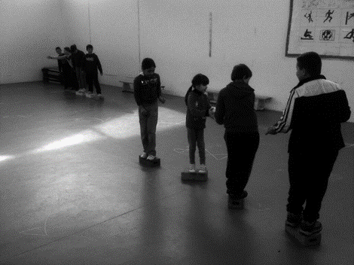
OBJETIVO: El niño aprenderá a establecer relación y compromiso fraterno con los que le rodean, Aportando ideas al grupo. Colaborar en el mantenimiento del equilibrio mutuo. Fortaleciendo la relación y trabajo en grupo y el respeto al trabajo de los demás, sean familiares, amigos compañeros, tal como Jesús nos enseñó
Participan 6 jugadores
Consignas:
Todos tienen que llegar a la orilla contraria.
Hay que mantener y ayudar para guardar el equilibrio sobre el "camino".
INDICACIONES: Hay que atravesar un río infectado de pirañas, formando un "camino" que nos permita pasar sin mojarnos los pies. Pero hay que mantener el equilibrio a la ida (transporte de material) y vuelta Deben cruzar el lago de una orilla a otra con la única ayuda de 5 piedras (ladrillos) que pueden pisar y mover pero no desplazarse dentro de ellas. En el momento en que una persona toca con los dos pies en el lago todo el grupo debe comenzar en la primera orilla

7.- Ordenamos zapatillas (INCIACIÓN EUCARÍSTICA)
MATERIAL: Diversas zapatillas
OBJETIVO: Que los niños logren entender que respetando las reglas, de Organización, Atención de reacción y fomentando el espíritu de colaboración y unidad en el amor de Dios lograremos juntos vivir en armonía.
PARTICIPAN: mínimo 10 jugadores divididos en dos grupos
Indicaciones: Ordenar las zapatillas (que estarán amontonadas) en línea, como si se tratara de un puesto de venta de calzado. Volver rápidamente a la situación de partida. El primer grupo deberá dirigirse con rapidez y de forma organizada al montón de zapatillas, ordenarla y volver rápidamente a la salida. Una vez se tome el tiempo que ha empleado este grupo en ordenar las zapatillas, se dará la salida al segundo grupo.

HORA SANTA CENTROS PASTORALES.

NOTA: Hora Santa a realizarse en los centros pastorales Parroquiales, en caso de contar con la presencia de un catequista durante ella, se le pedirá tomar lugar al frente para su participación.

Ambientación:
Una mesa con mantel blanco, flores frescas y veladoras; para el Santísimo.
Letreros con letras grandes de: Amigo, Discípulo, Testigo, Apóstol, Misionero, Anuncio, Hermano y Catequista (Esta última deberá estar en letra más grande que las demás palabras y deberán colocarlo al centro) Se sugiere que sean letreros individuales y coloridos.

Bienvenida.

MONITOR:
Queridos Hermanos y Hermanas:
Desde hace ya varios años, la Arquidiócesis en Yucatán dedica durante estos días de Enero, sus oraciones en favor de la catequesis y de los catequistas. Como comunidad Cristiana nos hemos reunido esta noche para agradecer a Dios por el amor, dedicación y esfuerzo de nuestro(a) (os) hermano (a) (os)…………. Y la de todos los demás catequistas de nuestra parroquia. Dispongámonos para recibir la presencia de Cristo Eucaristía. Los que puedan se ponen de rodillas.

Exposición del Santísimo.

CORO Canto:
En el Santo sacramento,
Adoremos la divinidad
El Señor a quién no vemos
Entre nosotros esta
Nuestro Rey y nuestro hermano
Adorémosle con humildad.

GLORIA AL PADRE, GLORIA AL HIJO
Y AL ESPIRITU QUE ES CARIDAD
CON LOS ÁNGELES UN HIMNO
ENTONE LA HUMANIDAD
NUESTROS RIOS, NUESTROS CAMPOS
LA MONTAÑA Y EL INMENSO MAR.

MINISTRO: Estación

Silencio. (2 minutos)

CORO:

Canto: Sois la semilla.

Sois la semilla que ha de crecer,
sois estrella que ha de brillar,
sois levadura, sois grano de sal,
antorcha que ha de alumbrar.

Sois la mañana que vuelve a nacer,
sois espiga que ha de granar,
sois aguijón y caricia a la vez,
testigos que voy a enviar

Id, amigos, por el mundo
anunciando el amor.
Mensajeros de la vida,
de la paz y el perdón.
Sed, amigos, los testigos
de mi Resurrección
Id llevando mi presencia,
con vosotros estoy.

Sois una llama que ha de encender,
resplandores de fe y caridad,
sois los pastores que han de guiar
al mundo por sendas de paz

Sois los amigos que quise escoger,
sois palabras que intento gritar,
sois reino nuevo que empieza a engendrar
justicia, amor y verdad.

MONITOR: Pueden sentarse.
Ante la presencia de Jesús Eucaristía; escuchemos con atención lo que nos dice el Catecismo de la Iglesia Católica sobre la catequesis. Los números 1-3

LECTOR I: La vida del hombre: conocer y amar a Dios
Dios, infinitamente perfecto y bienaventurado en sí mismo, en un designio de pura bondad ha creado libremente al hombre para hacerle partícipe de su vida bienaventurada. Por eso, en todo tiempo y en todo lugar, se hace cercano del hombre: le llama y le ayuda a buscarle, a conocerle y a amarle con todas sus fuerzas. Convoca a todos los hombres, que el pecado dispersó, a la unidad de su familia, la Iglesia. Para lograrlo, llegada la plenitud de los tiempos, envió a su Hijo como Redentor y Salvador. En Él y por Él, llama a los hombres a ser, en el Espíritu Santo, sus hijos de adopción, y por tanto los herederos de su vida bienaventurada.

LECTOR II: Para que esta llamada resonara en toda la tierra, Cristo envió a los apóstoles que había escogido, dándoles el mandato de anunciar el Evangelio: "Id, pues, y haced discípulos a todas las gentes bautizándolas en el nombre del Padre y del Hijo y del Espíritu Santo, y enseñándoles a guardar todo lo que yo os he mandado. Y sabed que yo estoy con vosotros todos los días hasta el fin del mundo" (Mt 28,19-20). Fortalecidos con esta misión, los apóstoles "salieron a predicar por todas partes, colaborando el Señor con ellos y confirmando la Palabra con las señales que la acompañaban" (Mc 16,20).

LECTOR III: Quienes con la ayuda de Dios, han acogido el llamamiento de Cristo y han respondido libremente a ella, se sienten por su parte urgidos por el amor de Cristo a anunciar por todas partes en el mundo la Buena Nueva. Este tesoro recibido de los Apóstoles ha sido guardado fielmente por sus sucesores. Todos los fieles de Cristo son llamados a transmitirlo de generación en generación, anunciando la fe, viviéndola en la comunión fraterna y celebrándola en la liturgia y en la oración (cf. Hch 2,42).

MONITOR: (después de unos breves momentos de silencio, leerá despacio lo siguiente) En un momento de silencio reflexionemos estas palabras

- Para ello hagamos memoria de aquellas personas que nos hablaron por primera vez de Dios de manera especial nuestros padres.
- Los que nos prepararon para alguno de los sacramentos de iniciación (breve pausa de silencio).
- Estos hombres y mujeres, laicos comprometidos, aceptaron la invitación de Jesús para anunciar su Palabra (Ustedes no me eligieron a mí; he sido Yo quien los eligió a ustedes y los preparé para que vayan y den fruto, y ese fruto permanezca. Así es como el Padre les concederá todo lo que le pidan en mi Nombre. Jn 15,16)
- A veces los catequistas en nuestra comunidad, pueden pasar desapercibidos, casi invisibles, porque quizá ya nos acostumbramos a verlos y a que dan la catequesis y posiblemente no le hayamos agradecido ese servicio.
- El catequista habla de lo que conoce, vive y cree; y al mismo tiempo de quien le escucha, los jóvenes y pequeños de nuestra comunidad a quienes les transmite la Palabra de Dios; con el único deseo de hacer el bien.

Ahora escuchemos alguna experiencia del catequista que está entre nosotros.

Estas preguntas le pueden servir al catequista para compartir su experiencia.
¿Cuándo comenzaste a ser ‘soy catequista’? ¿Qué hecho, anécdota de tu vida como catequista dejaron una huella en ti”? ¿Qué alegrías más significativas tienes y quieres compartir? ¿Qué mensaje compartes a aquellas personas que son catequistas?”

(cómo signo de gratitud le damos un aplauso)

MONITOR: De píe todos: Oremos a Cristo Eucaristía por los catequistas de nuestra comunidad, confiando nuestras intenciones al corazón ardiente de Cristo. A cada petición responderemos: Escúchanos, Señor.

- Por la Iglesia universal para que nunca se canse de anunciar tu palabra con amor y alegría, para que el Reino de Dios se haga visible en el mundo.
- Por todos los obispos, sacerdotes y religiosos para que siendo conscientes de su compromiso en la catequesis, velen acompañen y apoyen a los catequistas y la catequesis. Oremos
- Por nuestra comunidad parroquial para siempre seamos agradecidos, orando y apoyando a todos los catequistas y evangelizadores que prestan su servicio. Oremos
- Por los catequistas que ya no están entre nosotros, para recompenses toda su entrega generosa y obtengan de ti la vida Eterna. Oremos
- Por los catequistas que prestan su servicio en la comunidad parroquial para que tu gracia y tu luz nos lleven a vivir en plenitud. Oremos.

- Por los catequistas de nuestra Arquidiócesis para que tu luz siempre les acompañe y así sigan siendo llama viva de tu amor en la comunidad en donde prestan sus servicios. Oremos.

Padre lleno de amor, gracias por escuchar nuestras oraciones, seguro de que las atenderás generosamente, por Jesucristo nuestro Señor. Amén.

CANTO: PESCADOR
Pescador, que al pasar por la orilla del lago
me viste secando mis redes al sol,
tu mirar, se cruzó con mis ojos cansados
y entraste en mi vida buscando mi amor.
Pescador, que en mis manos haz puesto otras redes
que puedan ganarte la pesca mejor.
y al llevarme contigo en la barca
me nombraste Señor pescador.

Pescador, entre tantos que había en la playa
tus ojos me vieron, tu boca me habló
y a pesar de sentirse mi cuerpo cansado,
mis pies en la arena siguieron tu voz.
Pescador en mis manos haz puesto otras redes
que puedan ganare la pesca mejor
y al llevarme contigo en la barca
me nombraste Señor pescador.

Pescador, manejando mis artes de pesca
en otra rivera mi vida quedó,
al querer que por todos los mares del mundo
trabajen mis fuerzas por ti pescador.
Pescador, que en mis manos haz puesto otras redes
que puedan ganarte la pecad mejor…

Pescador, mi trabajo de toda la noche mi dura faena,
hoy nada encontró pero tú , que conoces los mares profundos,
compensa si quieres mi triste labor.
Pescador, en mis manos….

MONITOR:
Los que puedan ponerse de rodillas o sentarse, como se sientan mejor, para que vuelvan a leer la letra del canto y subrayen lo que más les guste o signifique en su vida.
(se puede poner música instrumental)

MONITOR:
Se ponen de pie, para escuchar el Evangelio que se nos proclamará San Juan 17, 8 – 26

Porque les comuniqué las palabras que tú me diste: ellos han reconocido verdaderamente que yo salí de ti, y han creído que tú me enviaste. Yo ruego por ellos: no ruego por el mundo, sino por los que me diste, porque son tuyos. Todo lo mío es tuyo y todo lo tuyo es mío, y en ellos he sido glorificado. Ya no estoy más en el mundo, pero ellos están en él; y yo vuelvo a ti.
Padre santo, cuídalos en tu Nombre —el Nombre que tú me diste— para que sean uno, como nosotros. Mientras estaba con ellos, yo los cuidaba en tu Nombre —el Nombre que tú me diste— yo los protegía y no se perdió ninguno de ellos, excepto el que debía perderse, para que se cumpliera la Escritura.
Pero ahora voy a ti, y digo esto estando en el mundo, para que mi gozo sea el de ellos
y su gozo sea perfecto. Yo les comuniqué tu palabra, y el mundo los odió porque ellos no son del mundo, como tampoco yo soy del mundo. No te pido que los saques del mundo, sino que los preserves del Maligno. Ellos no son del mundo, como tampoco yo soy del mundo. Conságralos en la verdad: tu palabra es verdad. Así como tú me enviaste al mundo, yo también los envío al mundo. Por ellos me consagro, para que también ellos sean consagrados en la verdad.
No ruego solamente por ellos, sino también por los que, gracias a su palabra, creerán en mí. Que todos sean uno: como tú, Padre, estás en mí y yo en ti, que también ellos estén en nosotros, para que el mundo crea que tú me enviaste. Yo les he dado la gloria que tú me diste, para que sean uno, como nosotros somos uno—yo en ellos y tú en mí— para que sean perfectamente uno y el mundo conozca que tú me has enviado, y que los has amado a ellos como me amaste a mí.

Padre, quiero que los que tú me diste estén conmigo donde yo esté, para que contemplen la gloria que me has dado, porque ya me amabas antes de la creación del mundo.
Padre justo, el mundo no te ha conocido, pero yo te conocí, y ellos reconocieron que tú me enviaste. Les di a conocer tu Nombre, y se lo seguiré dando a conocer, para que el amor con que tú me amaste esté en ellos, y yo también esté en ellos". Palabra del Señor.

MONITOR. Se pueden sentar para meditar en este hermoso Evangelio, que Jesús nos da y sobre todo donde nos recuerda que lo más importante es que tengamos la certeza de su amor, presencia y compañía a lo largo de la vida.
(Música instrumental).

MINISTRO
Hace la reserva como es debido y al final se canta
ALMA MISIONERA

MONICIONES MISA CLAUSURA
Domingo 31 de Enero

MONICION DE ENTRADA
Hermanos, al iniciar nuestra celebración Eucarística con la cual concluimos los trabajos de esta semana de la catequesis, meditemos aquellas palabras de Cristo, “No he venido a ser servido, sino a servir” todos nosotros los que servimos en la extensión del Reino de Dios, queremos que Cristo llegue a todos los hombres, experimentando su amor misericordioso. Elevemos juntos nuestra oración para que el Espíritu Santo nos permita responder a la llamada de Dios. Nos ponemos de pie para recibir a nuestro celebrante entonando el canto de entrada.

MONICION PRIMERA LECTURA
Jeremías 1,4-5. 17-19
La vocación de Jeremías es una muestra del amor y llamado que Dios hace a cada persona para una misión especial y al mismo tiempo la certeza de su presencia en el caminar.
ESCUCHEMOS CON ATENCIÓN.

SALMO

MONICION SEGUNDA LECTURA
San Pablo a los Cor. 12,31-13,15
San Pablo nos recuerda la regla e identificación de todo cristiano es el amor, que es capaz de entregar todo en detalles por amor a Cristo. ESCUCHEMOS CON ATENCIÓN.

MONICION EVANGELIO
Lucas 4,21-30
En el evangelio de hoy, San Lucas nos habla de cómo Jesús en su primera manifestación pública entusiasma a los oyentes, y nos invita a descubrir y vivir el evangelio en los acontecimientos pequeños de la vida. Se ponen de píe y cantamos.

ORACIÓN UNIVERSAL
SACERDOTE; Al concluir la semana de la catequesis, te agradecemos Dios Padre, Todopoderoso, los dones que recibimos como catequistas al ser llamados para ser portadores de tu vida y enseñanza. Después de cada petición diremos: Que tu pueblo te alabe siempre Señor...
1.- Por el Papa Francisco, por nuestro Obispo Gustavo y por todos los Sacerdotes de nuestra Arquidiócesis, especialmente por nuestro Párroco, para que sigan siendo ejemplo de comunidad. OREMOS
2.-Por nuestra diócesis, para que siguiendo las orientaciones de nuestro pastor, nos sintamos “llamados por Jesús a ser santos en comunidades evangelizadoras y servidoras practicando las obras de Misericordia”. OREMOS
3.- Por todos los catequistas, que el Padre bueno les bendiga y premie todos sus esfuerzos en bien de la catequesis con el deseo de trabajar por su santidad. OREMOS
4.- Por todos los niños, adolescentes, jóvenes y papás que participan en la catequesis para que Jesús buen Pastor sea siempre el camino a seguir perseverando en su formación de cristianos. OREMOS.
5.- por todos nosotros para que en este año de la Misericordia, experimentemos el perdón de Dios y el deseo vehemente de otorgarlo a los demás. OREMOS

SACERDOTE: Escucha Padre Celestial las plegarias que te presentamos y concédenos perseverar en el cambio hacia ti, y preocupándonos unos a otros. A ti que vives y reinas por los siglos de los siglos. Amén

BENDICIÓN DE LOS CATEQUISTAS (Al finalizar la oración después de la comunión)

MONICION
Ahora se pondrán de pie los catequistas para recibir la bendición en la celebración de la clausura de la semana de la catequesis.
Te pedimos ahora señor que dirijas la mirada sobre estos servidores que hoy con el poder de tu brazo, guiaste sus pasos, fortaleciendo con la fuerza de tus gracias sus palabras en la enseñanza. Dígnate padre, infundir en sus corazones el Espíritu Santo para que atraigan a muchos hacia ti, que te alaben sin cesar en la Santa Iglesia. POR JESUCRISTO NUESTRO SEÑOR. AMÉN.

